KAPOENENKAMP KAMPENHOUT
5 – 10 juli 2017



Kapoenen – 62ste Master Van Bladel
Emanuel – Petro
Jessica – Kora
Janne – Gigi
Inhoudsopgave
1 Inleiding 3
2 Algemene informatie 4
2.1 Adres kamplocatie 4
2.2 Afspraken onder leiding 7
2.3 Huurcontract 7
2.4 Informatie 8
2.4.1 Kampregistratie 8
2.4.2 Kampgeld 8
2.4.3 Bagage 8
2.4.4 Verzekeringen 8
2.4.5 Gegevens 9
2.5 Afspraken leden 10
2.6 Taken leden 10
2.7 Speelzones, vuur, water 11
2.7.1 Vuur 11
2.7.2 Speelzone 11
2.7.3 Water 11
2.8 Algemene dagindeling 11
3 Kampschema 12
4 Planning 13
4.1 Voorkamp : 1 juli – 4 juli 2017 13
4.2 Kamp : 5 juli – 10 juli 2017 14
5 Menu 39
6 Financiën 40
7 Regenactiviteiten 41
8 Hitte-programma 43
9 Algemene materiaallijst (aanvullen) 45
10 Belangrijke plaatsen en algemene noodnummers 46
10.1 Algemene noodnummers 46
10.2 Dokters 47
10.3 Ziekenhuis 50
10.4 Tandartsen 53
10.5 Apothekers 56
10.6 Winkels 57
10.7 Bakkers 61
10.8 Slagers 64
11 Ledenlijst 66
12 Bagagelijst leden 68
13 Kamptoelating 70
14 Bijlages 71
14.1.1 Bijlage 1 : Crisis : wat te doen 71
14.1.2 Bijlage 2 : Verzekeringspapieren 72

- Inleiding
Omdat we zo veel ideeën hadden voor kampthema’s hebben we gekozen om er enkele samen te voegen. Zo hebben we dus gekozen voor één groot thema dat heel het kamp zal doorlopen : TIJDREIZEN en enkele kleine thema’s die van dag tot dag zullen verschillen : PROFESSORS, DE OERTIJD, EGYPTE, GRIEKEN EN ROMEINEN EN RIDDERS.
Aan het begin van het kamp zullen de kapoenen kennis maken met 3 professors (wij, de leiding) die al een tijdje werken aan een teletijdmachine. De eerste dag zullen de kapoenen ons dan helpen met de laatste dingen om de teletijdmachine te doen werken. Daarom dat deze eerste dag dan ook in thema van ‘professors’ staat.
De daarop volgende dagen zullen we aan het begin van de dag, na het ontbijt, telkens door de teletijdmachine stappen en in een andere periode van het verleden belanden. De tweede dag is dit de oertijd en is dus de hele dag in dit thema. Zo hebben we voor elke dag een thema voorzien waarrond we zullen werken.
Voor ons kampgadget hadden we al een aantal ideeën telkens gelinkt aan het thema van de dagen :
- Professors : (cheape) labojas laten bedrukken met kamplogo
- Oertijd : botjes of knuppels
- Egypte : zelf hoed van de farao maken
- Grieken en romeinen : hoofdband (gouden veren)
- Ridders : schild of helm
We zijn er enkel nog niet uit of we één groot algemeen kampgadget willen doen of meerdere kleine. Hier moeten we nog eens goed over nadenken en zien in hoever het mogelijk is na onze geldactiviteit.
Veel plezier met het doorlezen van ons kampboek!
Kora, Petro en Gigi
- Algemene informatie
  - Adres kamplocatie
Scouts Berg
Raymond Impanisstraat
1910 Kampenhout
Provincie Vlaams-Brabant

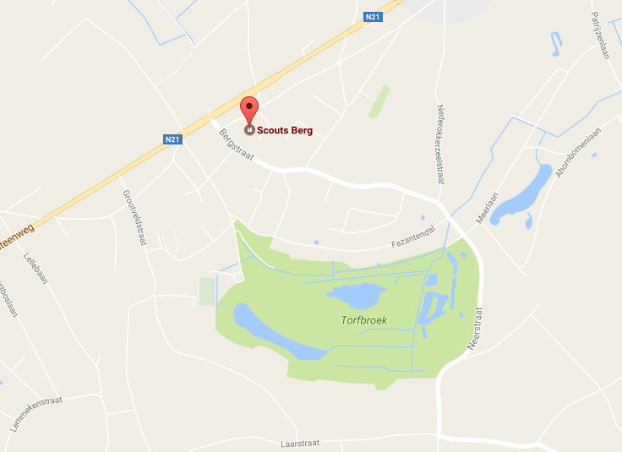

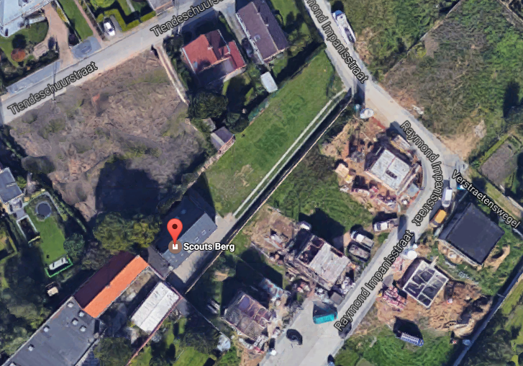

Routebeschrijving

- Vertrek in noordelijke richting op de Lindenlei naar de Villerslei
- Sla links af naar de Villerslei (450 m)
- Sla linksaf naar de Sluizenstraat (1,6 km)
- Sla rechtsaf naar de Hoogmolendijk (4,2 km)
- Sla rechtsaf naar de Eugeen Meeusstraat (100 m)
- Sla linksaf naar de Carrettestraat (60 m)
- Sla rechtsaf naar de Van Veerlehofstraat (230 m)
- Sla rechtsaf naar de Gasthuishoevestraat (30 m)
- Sla rechtsaf naar de Burgemeester Gabriel Theunisbrug en ga verder op de N129 (1 km)
- Volg de 2 rechterrijstroken om de verbindingsweg E19 naar E34/E17/E313/Brugge/Gent/Brussel/Luik/Ring 1/Haven te nemen (550 m)
- Voeg in op de Ring 1/ de E19 (4,8 km)
- Houd rechts aan bij de splitsing, rij door op de A12/de E19 en volg de borden Brussel/Mechelen/Boom/Wilrijk (550 m)
- Volg de 2 linkerrijstroken om de afrit E19 te nemen richting Brussel/Mechelen (33 km)
- Volg de 2de rijstrook van rechts om afrit 12-Vilvoorde-Luchthavenlaan te nemen richting de luchthavenlaan/de N211 (50 m)
- Houd links aan om door te rijden in de richting van de Luchthavenlaan/de N211 (450 m)
- Houd rechts aan en volg de borden voor de N211 (450 m)
- Voeg in op de Luchthavenlaan/de N211 (200 m)
- Houd links aan en blijf op de Luchthavenlaan/de N211 (450 m)
- Volg de 2 linkerrijstroken om linksaf te slaan naar de Haachtsesteenweg/de N21 (6 km)
- Sla rechtsaf naar de Bergstraat (50 m)
- Sla linksaf naar de Tiendeschuurstraat (160 m)
- Sla rechtsaf naar de Raymond Impanisstraat (130 m) en je vindt je bestemming rechts

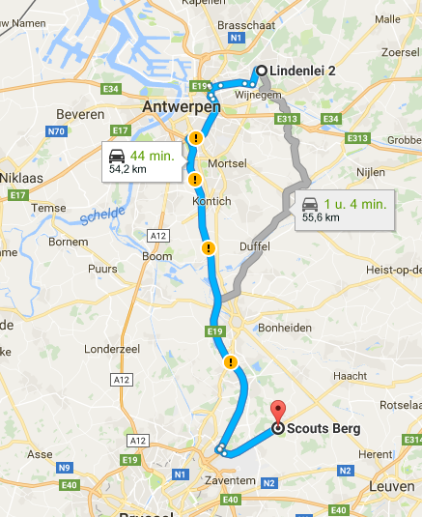
  - Afspraken onder leiding
- Enkel eigen leden straffen, tot orde roepen van andere leden mag wel.
- Duidelijke afspraken materiaalgebruik. Alles terug op zijn plaats.
- Dagelijkse evaluatie van het kamp + voorbereiding volgende dagen.
- Na bedtijd van de leden mag alcohol gebruikt worden. Altijd 2 nuchtere mensen (1 leid(st)er + Bob met rijbewijs)
Zo 3/7 | Ma 4/7 | Di 5/7 | Woe 6/7 | Do 7/7 | Vrij 8/7 | Zat 9/7 | Zo 10/7
Rebecca | Jessica | Tobi | Jochem | Dimi | Emanuel | Jessica | Rebecca
Bieke | Thomas | Lotte | Yannick | Janne | Yannick | Lotte | Emanuel

- Bezoek enkel toegelaten tijdens nachtrust van de leden, of indien hulp aan de foeriers (vermijden van “toeristen” op kamp).
- Regel groepsraad 2 maart 2012: er wordt niet gesmoord als er leden bijzijn, er wordt niet gesmoord in uniform. Alcohol: te ver gaan = nuchter voor de rest van de activiteit (voorkamp en kamp). Sigaretten: niet op een ongepast moment en buiten zicht van leden, anders niet roken voor 24u.
- Persoon die de regel overtreedt waardoor de waarborg wordt ingetrokken, betaalt persoonlijk de volledige waarborg.
- Vrij spel van een tak is altijd onder supervisie én aanwezigheid van ten minste één leider van desbetreffende tak.
- Koppeltjes vertonen geen koppeltjesgedrag in het bijzijn van de leden.

  - Huurcontract
Nog bijvoegen wanneer getekend!

  - Informatie
    - Kampregistratie
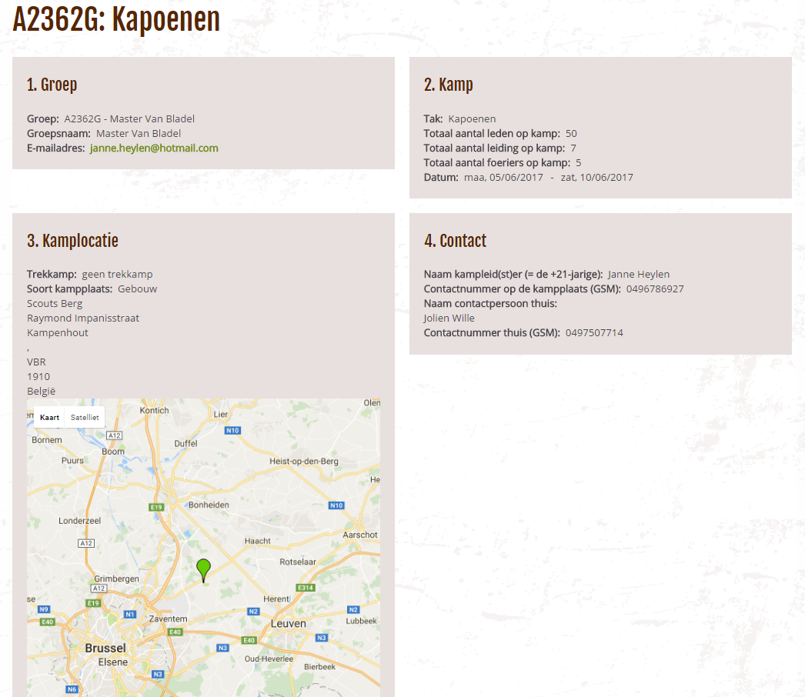

    - Kampgeld
Voor kampgeld vragen we dit jaar 70 euro voor de periode van 5 tot 10 juli 2017. Dit geld mag cash gegeven worden aan de leiding maar wordt liever gestort op de rekening BE72 9730 4079 6416.

    - Bagage
De kapoenen worden afgezet door hun ouders dus de bagage dient niet op voorhand gebracht te worden.

    - Verzekeringen
Al onze leden zijn verzekerd via Scouts en Gidsen Vlaanderen. De foeriers zijn tijdelijk verzekerd via Scouts en Gidsen Vlaanderen. Wij nemen geen dure spullen mee die we extra moeten verzekeren.

    - Gegevens
Leiding
Emanuel Stas 0487 / 74 80 35
Fluitbergstraat 77
2900 Schoten

Jessica De Deckker 0479 / 38 83 34
Adriaan Brouwerstraat 62
2900 Schoten

Janne Heylen 0496 / 78 69 27
Grotesteenweg 131 Bus 2.6
2600 Berchem

Foeriers
Maarten Van Bockstaele 0470/ 96 36 93
Tilburgbaan 96
2960 Brecht

Yannick Janssens 0496/ 60 29 08
Kuipersakkerstraat 5
2900 Schoten

Groepsleiding / kampverantwoordelijken
Jolien Wille 0497/ 50 77 14
Wannes Van Nevel 0476/ 94 98 58
Janne Heylen 0496/ 78 69 27

District verantwoordelijken
Lieselotte Fonteyne 0497/ 74 77 69
Sam Jacobs 0494 / 26 59 55

Verbond nummers
Noodnummer: 0474 / 26 14 01
Verbond: 03 / 321 16 20

  - Afspraken leden
- Niet in de foerage komen
- Terrein wordt niet verlaten zonder leiding
- Takenlijsten respecteren
- Slaapruimte moet ordelijk zijn. Er kan inspectie zijn.
- Niet voor het opgegeven uur uit bed. Ben je al wel wakker, houd je rustig ( strip lezen, …)
- Als de leiding een uitleg doet, dan is de rest stil.
- Iedereen speelt mee met de spelletjes die op dat moment gespeeld worden
- Tijdens het eten blijft iedereen zitten. We gaan voor het eten naar het toilet.
- We blijven beleefd aan tafel.
- Zelf opscheppen is opeten. De leiding beslist hoeveel het minimum van eten.
- Iedereen proeft van alles een beetje.
- Tanden poetsen (‘s morgens en) ’s avonds.
- ’s nachts pillampen uit ( buiten voor naar het toilet te gaan) zaklamp aan, zaklamp van de leiding.
- Voor het eten handen wassen.
- Bij het fluitsignaal of verzamelliedje DIRECT naar de verzamelplek komen.
- Snoep afgeven op het begin van het kamp, wordt gedeeld op gepaste momenten. Als we snoep ontdekken, snoep voor de leiding

  - Taken leden
Verdeling wordt op voorkamp gemaakt.
- Afwas en afdrogen
- Terrein opruimen
- Tafel afruimen en proper maken

  - Speelzones, vuur, water
    - Vuur
Er mag een vuurkring gemaakt worden. We maken duidelijke afspraken dat ze daar altijd op een veilige afstand van blijven. Minimale afstand is de afstand van het gootje dat gemaakt wordt. Als het vuur aan is zal de minimale afstand vergroot worden.

    - Speelzone
We hebben een mooi terrein. Hier maken wij met de leden afspraken tot waar ze mogen gaan. (normaal tot omheining).

    - Water
Er is een wateraansluiting in het gebouw dus kunnen op elke moment dat dit nodig wordt geacht water nemen.

  - Algemene dagindeling
8.00 u. Opstaan leiding + foeriers
8.30 u. Opstaan leden
9.00 u. Ontbijt + taken
10.00 u. Start activiteit
12.30 u. Middagmaal (+ taken)
13.30 u. Platte rust
14.00 u. Start activiteit
16.00 u. Vieruurtje
16.30 u. Start activiteit
18.00 u. Avond eten + taken
19.30 u. Start activiteit
20.30 u. Klaar maken voor het slapen
21.00 u. Slapen

- Kampschema
 | 5/07  PROFESSORS | 6/07  OERTIJD | 7/07  EGYPTE | 8/07  GRIEKEN EN ROMEINEN | 9/07  RIDDERS | 10/07
Voormiddagspel |  | Capture the flag | Hoed van de farao knutselen/ speurtocht? | Ochtend-gymnastiek | Strijd tussen ridders en draken | Opruimen + kleine spelletjes
Middageten
Namiddagspel 1 | Kennismaking + afspraken | Vetzakkendag | UITSTAP | Estafette + Olympische Spelen | Stratego
Vieruurtje
Namiddagspel 2 | Help de verwarde professoren! | Wassen + brandstof verdienen | UITSTAP | Olympische Spelen | Voorbereiden bonte avond
Avondeten
Avondspel | Slaapzakspelletjes | Kampvuur + bezinningsmomentje | Piramidecompetitie | Relaxmomentje | Bonte avond

- Planning
  - Voorkamp : 1 juli – 4 juli 2017
*1 juli: voorkamp dag 1
Installeren leiding
Te controleren:

Winkels en bakkers : prijzen vergelijken.

Te doen:
- Terreinaankleding
- Teletijdmachine maken (sjorren + karton)
- Voorbereiding gadgets
- Takenlijst maken
- Spelletjes afwerken (kaartjes knippen, … )
- Lijsten met opdrachtjes verder uitwerken
- Kaartjes maken voor weerwolven
- Scoreborden maken voor verschillende dagen

Materiaallijst:
- Sjorkoord en sjorbalken
- Doeken
- Karton
- Verf

*2-4 juli voorkamp dag 2-4

Wat er de eerste dag niet gedaan is wordt de volgende dagen uitgevoerd.
  - Kamp : 5 juli – 10 juli 2017
* 5 juli 2017 : dag 1 : PROFESSOREN
Namiddag 1 : Kennismaking + afspraken
De kapoenen worden om 13u afgezet door hun ouders op het kampterrein. Bij aankomst laten we ze eerst al hun spullen in het slaaplokaal plaatsen, zodra iedereen er is beginnen we met installeren van de slaapruimte. Zodra dit achter de rug is beginnen we met de rondleiding door het lokaal en op het terrein. Ook zullen we even met hen de regels overlopen voor het kamp. Dit doen we met een kort spelletje.

Uitleggen van de regels
De verschillende regels hangen in ballonen over het kampterrein en in de lokalen. De leden vormen groepjes van 2. Het is de bedoeling om per groepje zoveel mogelijk ballonnen te vinden. Als alle ballonnen gevonden zijn komen we allemaal samen en krijgt elk groepje de kans om een opdracht of regeltje uit te beelden en is het aan de andere kapoenen om te raden om welke regel het gaat.

Nadien nemen we de leden mee naar de slaapplaatsen van leiding (waar ze ons ’s nachts kunnen vinden) en die van de andere tak, we leggen ze uit dat dit een deel van het terrein is dat zij niet mogen betreden. Een slaapplaats is privé en je wilt niet dat iedereen hier in de buurt komt. Ook passeren we de toiletten en de keuken. We confronteren de leden al voor een eerste keer met de regels en het gebruik hiervan.
REGELS EN AFSPRAKEN :
- Niet in de foerage komen.
- Niet in de leidingstent komen, met uitzondering ‘s nachts bij dringende gevallen.
- Niet in de slaapruimte van andere de andere komen.
- Het terrein wordt niet verlaten zonder leiding.
- Takenlijsten respecteren.
- Slaapruimte moet ordelijk zijn. Er kan inspectie zijn.
- Niet voor het opgegeven uur uit bed. Ben je al wel wakker, houd je rustig bezig( lees een strip, …).
- Als de leiding een uitleg doet, dan is de rest stil.
- Iedereen speelt mee met de spelletjes die op dat moment gespeeld worden.
- Tijdens het eten blijft iedereen zitten. We gaan voor het eten naar het toilet.
- We blijven beleefd aan tafel.
- Zelf opscheppen is opeten. De leiding beslist hoeveel het minimum van eten.
- Iedereen proeft van alles een beetje.
- Tanden poetsen (‘s morgens en) ’s avonds.
- ’s nachts zaklampen uit ( buiten voor naar het toilet te gaan) zaklamp aan, is zaklamp van de leiding.
- Voor het eten handen wassen
- Bij het fluitsignaal of verzamelliedje DIRECT naar de verzamelplek komen.
- Snoep afgeven op het begin van het kamp, wordt gedeeld op gepaste momenten. Als we snoep ontdekken, snoep voor de leiding

Materiaallijst:
- Papiertjes met regels op
- Ballonnen

Nu is het tijd om onze kapoenen in te lichten over ons supertoffe kampthema.
Verhaal :
Vandaag is het een grote dag voor onze 3 professoren, zij zijn al een aantal maanden bezig gezeten om deze grote teletijdmachine te doen werken en vandaag is de dag dat ze hun teletijdmachine voor de eerste keer zullen testen. Nu is de machine zo goed als af op een paar onderdelen na die onze verwarde professoren zijn kwijtgespeeld, aan de kapoenen om onze professoren te helpen deze onderdelen te vinden zodat we met zen allen terug de tijd in kunnen.

Namiddag 2 : Help de verwarde professoren!
Omdat professoren toch wel heel slim zijn is het aan de kapoenen om binnen de 40 minuten zoveel mogelijk raadseltjes op te lossen en te tonen hoe een goede professoren zij zijn. Per raadseltje dat ze oplossen verdienen ze een stukje van een schatkaart (van het terrein) waarop aangeduid staat waar de kapoenen de vermiste onderdelen terug kunnen vinden. Dus hoe meer raadseltjes ze oplossen hoe groter de kans is dat ze alle onderdelen vinden om de teletijdmachine te doen werken.

RAADSELTJES (wordt nog verder aangevuld op voorkamp) :
- Welke letter van het alfabet kun je drinken?
T
- Hoe heet de bovenste steen van een huis?
Schoorsteen!
- Wanneer ga je net zo snel als een Formule1-auto op volle snelheid?
Als je erin zit!
- Hoe groeten pausen elkaar?
Er is er maar 1!
- Een dode man zit op een trein, wat klopt er niet?
Zijn hart!
- Waarom zijn mannen blij als ze een puzzel in 2 jaar afkrijgen?
Omdat er op de doos "van 3 tot 5 jaar" staat!
- Het huppelt in het bos en heeft een machinegeweer, wat is het?
Rambi
- Waarom bevriezen eieren niet zo snel?
Er zit een dooier in!
- Wat is de vrouwelijke vorm van komkommer?
Komkommerin!
- …

Materiaallijst:
- Raadsels + oplossingen
- Schatkaart (in stukjes)
- Onderdelen van de machine

Avondactiviteit : Slaapzakspelletjes
Omdat de kapoenen de professoren zo goed geholpen hebben om de onderdelen van de teletijdmachine te vinden, hebben de professoren nu eindelijk nog eens tijd om eens op tijd in bed te kruipen want dat was al heel lang geleden. Het enige probleem is dat de professoren pas kunnen slapen als ze een aantal leuke slaapzakspelletjes gespeeld hebben. Dat is dus wat we nog even doen, zo kan iedereen goed slapen en zijn we dus helemaal klaar om morgen onze eerste reis door de tijd maken.

SLAAPZAKSPELLETJES :
- 1 persoon wordt uitgekozen en mag niet kijken. De rest ligt in zijn slaapzak. Als de gekozen persoon niet kijkt wisselen 2 personen van slaapzak. De bedoeling is dat de zoeker de verwisselde personen moet aanduiden. Als dit lukt wordt een nieuwe zoeker gekozen.
- Slaapzakken race. Leden staan in hun slaapzak op een lijn en moeten een bepaalde afstand om ter snelste afleggen.
- Slaapzakken tikkertje
- Kruip met 2 in een slaapzak. Bedoeling is dat beide spelers van sokken moeten wisselen zonder de slaapzak te verlaten.
- Wormenhoop
- Gewoon met de slaapzak over elkaar rollen codewoord voor pijn is ananas!
- We proberen ook dikke Berta met een slaapzak.
- Iedereen neemt willekeurig een slaapzak en verstopt zich er helemaal in de persoon die niet in een slaapzak zit moet raden wie er in welke slaapzak zit
- Naald en draad met een slaapzak.
- …

* 6 juli 2017 : dag 2 : OERTIJD
Verhaal :
Vandaag maken we onze eerste tijd in de reis en let op want vandaag reizen we terug naar een tijd van heeeel lang geleden, de tijd met dino’s en waar je moest overleven door op dieren te jagen. Jaja, waar anders naartoe als naar de oertijd, want wie wil nu niet eens zien hoe goed jullie kapoenen wel niet zijn in het overleven zonder wifi, bestek en zoveel meer. Vandaag leven we een dagje net zoals ze dat toen deden. Benieuwd wie vandaag overleefd!

Het is de bedoeling dat we op voorkamp iets sjorren en aankleden dat zal dienen als ‘teletijdmachine’. Hier zullen we dus telkens in gaan staan en met een bepaald ritueel en muziekje van de ene naar de andere periode ‘reizen’.

Voormiddag : Capture the flag
Bij aanvang van het spel worden de leden opgedeeld in twee groepen, deze zullen twee stammen zijn die gaan jagen en dus vechten om eten. Het is de bedoeling dat de twee groepen de vlag van de tegenstander zien af te pakken en naar hun kamp brengen voor dat de tegenpartij het zelfde doet. Rond de vlag is er een ‘kring’ voorzien van 2m (met koord of andere aanduiding). Als je in de cirkel bent mag je de vlag pakken en weglopen en krijg je 5 seconden de tijd om weg te lopen zonder dat men jou mag neerschieten. Als je een persoon neerschiet (met een klakkenbuis) moet die terug naar zijn kamp en de vlag laten vallen op de plaats waar dat hij/zij geraakt werd. De ploeg die de vlag van het andere team in eigen kamp kan brengen zodat dat hun eigen vlag gestolen wordt is de winnaar. De punten worden bijgehouden door de leiding, zo kunnen wij op het einde zien welke stam de beste jagers zijn.
De leiding controleert of de vlaggen goed hangen en zien naar de cirkel of die goed en duidelijk is aangegeven.

Materiaallijst:
- Klei of wc papier
- Klakkenbuizen

Namiddag 1 : Vetzakkendag
Als de oermannen op jacht waren gebeurde het wel eens dat ze heel erg vuil werden, wel dat is exact wat wij vandaag ook gaan doen, want het is tijd voor een super maar dan wel echt SUPERSMERIGE vetzakkendag.

DE VETZAKKENSPELLETJES:
Snoep zoeken
Er wordt een bad met water klaargezet. De leden steken hun hoofd erin, dan lopen ze naar het volgende badje waar bloem in zit. Er zitten ook snoepjes in verstopt. De kapoenen zoeken de snoepjes.

Glijden op een zeil vol bruine zeep
We leggen een zeil en daarop bruine zeep: de leden duwen elkaar af het zeil tot er nog 1 iemand over blijft. Erna vrij glijden!

Wortelvoetbal
We spelen gewoon voetbal maar ondertussen mag je wortelrasp op elkaar spuwen. Geen wortels in het gezicht, niet tuffen zonder wortel.

Waterballonnengevecht
We zetten tafels en enkele banken op hun zijkant als hindernissen om achter te schuilen! Als je geraakt bent, moet je aan de kant gaan zitten. We spelen door tot er nog maar 1 persoon overblijft.

Geef het door
Geblinddoekt elkaar een lepel appelmoes/choco/yoghurt/… voeren.

Verstop het ei
We verstoppen een ei zo goed mogelijk in onze kleren. Je moet proberen andermans ei kapot te krijgen voor het jouwe kapot is! Is jouw ei kapot? Dan ben je eraan en moet je even aan de kant gaan zitten. We spelen verder tot er nog maar 1 persoon overblijft.

Zwoele Lisa
Dikke Oermens maar in plaats van iemand op te heffen, geef je ze een kus met lippenstift. Uiteraard wordt een nieuweling ingewijd door GEBLINDDOEKT elkaars lippen te stiften.

Dikke Oermens
Maar dan ingezeept met bruine zeep.

Appel met choco opeten zonder handen
Klokhuis verwijderen en zo proberen op te hangen met een koord. De ploeg die het snelste allemaal hun appel op heeft gegeten is het winnende team.
Neus schilderen
We schilderen een landschap met onze neus. Hier vallen geen punten te verdienen.

Tikkertje met verf
Drie tikkers beginnen. Ze moeten proberen van de anderen met hun kleur verf een streep te geven. Als die een streep hebben, krijgen ze ook een klots verf in hun handen en moeten ze meer mensen van hun kleur maken. De meeste kleur wint op het einde!

Moddercatch
We worstelen in de modder en proberen andere uit te schakelen. Als je geraakt bent moet je aan de kant gaan zitten. We spelen verder tot er een winnaar overblijft.

Ontrouwe oermens in de modder/verf
De helft van de ploeg gaat op de grond liggen in de modder/verf (in een cirkel, op de buik en met de gezichten naar elkaar). Op bijna iedere persoon gaat iemand anders liggen. Er moet 1 persoon (of meer, afhankelijk van de grootte van de groep, en of het aantal even of oneven is) alleen liggen. Deze moet naar iemand die vanonder ligt knipogen en die persoon moet dan weg zien te raken en op de persoon die naar jou geknipoogd heeft gaat liggen, de persoon die erop ligt moet dit natuurlijk verhinderen!

Materiaallijst:
• Bloem
• Water
• Eieren
• Verf
• Snoepjes
• Koord
• Zeil
• Touw
• Papier
• Wortels
• Lippenstift
• Appels
• Choco
• Bruine zeep
• Waterballonnen
Namiddag 2 : Brandstof verdienen

Wasmomentje

Na al die smerige spelletjes is het wel dringend tijd om ons eventjes te wassen.

Materiaallijst:
- Wasgerief

Tijd om brandstof te verdienen!
Na de strijd om bekroond te worden tot beste jagers is het tijd om onze professoren te helpen, want de brandstof is op en dat wil zeggen dat we niet verder kunnen reizen en we dus voor altijd vast zullen blijven zitten in de oertijd. Nu is het aan de kapoenen om tijdens het volgende spel zoveel mogelijk brandstof te verdienen.

Vooraleer we met het spel beginnen worden de kapoenen in groepjes van 2 verdeeld. Elk groepje zal een bepaalde ‘handicap’ krijgen en zal dus met armen of benen aan elkaar vast gemaakt worden, dit om het een beetje moeilijker te maken.
Wanneer het spel start is het dan de bedoeling dat ze per groepje langst verschillende posten passeren om daar dan opdrachtjes te doen. Bij elke opdracht die ze voltooien krijgen ze een bepaalde hoeveelheid brandstof, dit zal afhangen van de moeilijkheidsgraad van de opdrachtjes (rekening houdend met hun ‘handicap’ tijdens het spel).
Nu is er ook 1 postje waar ze uitdagingen kunnen uitgaan tegen andere groepjes, dit houdt in dat ze allebei een inzet doen vooraleer ze de uitdaging aangaan, het groepje dat wint krijgt dan de inzet van beide groepjes. De verliezer krijgt niets.

Het is de bedoeling om de hoeveelheid brandstof te verzamelen die we zullen nodig hebben om de rest van het kamp verder door de tijd te kunnen reizen. Wanneer de juiste hoeveelheid bereikt is eindigt het spel.

MOGELIJKE OPDRACHTEN (wordt nog verder aangevuld op voorkamp):
• Zoek 15 soorten bladeren
• Zeg het alfabet op
• Maak een dierenketting: Hond -> Dromedaris -> Slang -> Gans -> ….
• Maak een piramide
• Vertel een mop
• Huppel met 2 een bepaalde afstand, je blijft aan elkaar gebonden
• Kruip onder een touw door zonder het te raken
• Kruip over een touw zonder het te raken
• Behandel een boom alsof het je lief zou zijn
• Gooi 3 dobbelstenen en zeg de som van het aantal ogen dat je gegooid hebt
• …

MOGELIJKE UITDAGINGEN (wordt nog verder aangevuld op voorkamp) :
- Maak de langste klerenketting
- Om ter langste op 1 been staan
- Duimworstelen
- Hanengevecht/krokodillengevecht
- Om ter hoogste/laagste met een boek kaarten
- Om ter snelste een tennisbal zoeken
- Gooi een tennisbal om ter verste
- Om ter langste ‘O’ zeggen
- Om ter snelste haasje over je blijft vastgebonden
- 1 persoon zet de vinger op de grond de ander moet rond de vinger lopen. Om ter snelste 10 keer voltooien
- …
.
Avondactiviteit : Kampvuur + bezinningsmomentje
Koken en zich warm houden, hoe deden ze dat juist in de oertijd? Jaja aan een kampvuur, en dat is wat wij onze kapoenen vandaag gaan leren : hoe maak je een goed kampvuur. We plaatsen ons rond het kampvuur met ons dessertje en houden een kort bezinningsmomentje. Daarna is het tijd om de avond af te sluiten met een aantal kampvuurliedjes. Hierna is het tijd om ons klaar te maken voor bed.

* 7 juli 2017 : dag 3 : EGYPTE & UITSTAP
Verhaal :
Vandaag is het tijd om ons te zien hoe het leven er vroeger aan toeging in Egypte. Wat blijft ons bij van die periode? Wel ja alles had te maken met hiërarchie. En dat is wat we vandaag eens gaan ondervinden hoe het was om zo te leven waar de ene beter is en meer mag als de andere.

Voormiddag : De hoed van de farao knutselen
Hoe je beter verkleden dan met een zelfgemaakte hoed? Vandaag maken we de hoed van de farao en dat doen we zo :

Snijd een 60 cm stuk met 45 cm stuk van blauw en goud stof ontdaan. Als u niet beschikt over de blauwe en gouden stof ontdaan, ontdaan elk ander model vervangen.
Wikkel de stof rond het kind die wil een farao te worden. Plaats een paperclip op de bodem van het weefsel waar de twee randen aan. Laat de bovenste stof flop dan van voor naar achter.

Snijd de vorm van het bovenste deel van een cobra goudkleurige karton. Houd de cobra recht als je staat klaar om toe te slaan - niet gebogen alsof het rond kruipen.
Bevestig de cobra in de voorste helft hoed Egyptenaar. U kunt dit doen met een pistool hete lijm, of een stuk klittenband.
Wikkel een lint gouden kleur rond de basis van de Egyptische hoofdtooi. Zal gaan in de gehele onderste deel van de cobra. Bind het lint in een knoop aan de achterkant om de hoed op zijn plaats te houden.

Materiaallijst:
- Blauw en gouden stof
- Paperclips
- Karton
- Klittenband
- Lint (goud)
- Gouden spuitbus
Namiddag 1 + 2 : UITSTAP
Graag zouden we met de kapoenen een dagje op uitstap gaan, naar een zwembad in de buurt bijvoorbeeld. Nog verder uitzoeken en bespreken op voorkamp. Misschien samen met de welpen.

Avondactiviteit : Piramidecompetitie
Hoe beter correct kunnen bepalen wie de farao is en wie een slaaf? Wel das zeker dat dat doen we door een competitie. Beter gekend als laddercompetitie, enkel werken we nu niet in de vorm van een ladder maar in de vorm van een piramide.

OPDRACHTJES :
- Bouw een kaartenhuisje van 3 verdiepingen
- Nummer elk vel van een rol wc-papier
- Schrijf een pen leeg
- Kleur een heel blad in (met pen)
- Schrijf een liefdesbrief voor elke leider
- Maak een gedichtje over de scouts
- Drink een emmer water leeg met een rietje
- Maak 5 portretten van de leiding
- Er staat een bak water aan de ene kant van het terrein en een lege aan de andere kant. Breng alles over met de mond.
- Maak een klerenketting van 20 meter
- Verzamel 20 kussen met een lippenstift
- Doe een dansje voor min. 5 man publiek (geen welpen of welpenleiding)
- Leg alle knopen die de welpen moeten kennen
- Schrijf 20x superformilweldigendefantakolozachtig
- 1 persoon moet 30 kledingstukken aandoen
- Geef een voetmassage aan een leider
- Sorteer de pot strijkparels per kleur
- Was het haar van een leider
- Versier een boom
- Schil 10 aardappelen met een rasp
- Verzamel 5 verschillende levende wezens
- Verzamel 10 verschillende blaadjes
- Sjor een vierkant
- Zoek …(een plaatsje dat in het klein geschreven staat) op de kaart van …
- Schrijf een verhaaltje over Motorbendes
- Maak van 1 iemand een mummie
- Poets een tube tandpasta op
- Slijp een potlood volledig op
- Maak een vlieger uit papier die 5m vliegt
- Was een stukje zeep helemaal op
- Zoek 5 voorwerpen die beginnen met de letter a (de voorwerpen moeten op het terrein gezocht worden en niet in de tenten)
- Maak een lijst met voor elke letter een jongensnaam
- Maak een lijst met voor elke letter een meisjesnaam
- Leg 100 knopen in een touw
- Maak 20 vlechtjes in iemand zijn haar
- 4 mensen moeten hun haar in de gel hebben met een middenstreep
- 500x springtouwen
- Schmink iemand in een indiaan, een bloem en een lieveheersbeestje met dingen uit de natuur
- Geef een complimentje over alle welpen die meedoen
- Zeg 3 min. Aan een stuk alstublieft en daarna 3 min. Dankjewel
- Vierkante meter gras kortknippen met een nagelschaartje
- Verzamel een (verf)handafdruk van iedereen
- Haasje over achter de lokalen (kies zelf met hoeveel personen)
- Rollend tapijt in de breedte van het terrein (dus naast elkaar liggen en overrollen, men kiest zelf met hoeveel)
- 75x pompen

Materiaallijst:
- Verf
- Nagelschaartje
- Springtouw
- Touw
- Papier
- Potloden en pennen
- Zeep (blokjes)
- Slijper
- tube tandpasta
- sjorbalken
- sjortouw
- 10 aardappelen
- Dunschiller
- Stafkaart
- Pot strijkparels
- Lippenstift
- Badjes
- Kaarthuisje
- Wc-rol
- Bingo spel
- Leaderbord
- Lijst met opdrachtjes

* 8 juli 2017 : dag 4 : GRIEKEN EN ROMEINEN
Verhaal :
Na de oertijd en Egypte is het tijd om te reizen naar een periode die jullie allemaal wel kennen, in de periode waarover ik het heb spelen soms wel is Asterix en Obélix mee, jaja jullie hebben het juist vandaag reizen we naar de tijd van de Grieken en de Romeinen. Wat we vandaag zullen beleven? Dat blijft nog een beetje een verrassing al kan je het al wel raden als je logisch nadenkt.

Voormiddag : Ochtendgymnastiek
Jaja Grieken en Romeinen zijn heel sportieve mensen en dat is waarom we vandaag eens lekker actief gaan zijn. Om de dag goed te beginnen starten we met een beetje ochtendgymnastiek. We beginnen eerst met ons op te warmen en telkens bouwen we het tempo meer en meer op. De leiding bedenkt op de moment zelf enkele toffe pasjes of oefeningen die ze kunnen voordoen aan de kapoenen. Nadat we enkele pasjes aangeleerd hebben is het aan de kapoenen om zelf (samen met de leiding) een kampdans ineen te steken waar iedereen zijn bijdrage doet en een pasje mag aanleren aan de rest van de kapoenen.

- Springen, draaien, armen bewegen
- Dansen op ochtendgymnastiek Samson en Gert.
- Indianendans (M-kids)
- Macarena
- Ketchup song

We gaan ook enkele oefeningen doen zoals:
- pompen
- stretchen
- armen losgooien
- fietsen met de benen in de lucht
- knieën heffen
- pompen en elkaar een hand geven

Om na deze actieve ochtendgymnastiek weer even tot rust te komen gaan we even ontspannen met yoga. Dit doen we om al onze spieren even uit te rekken en wat te ontspannen op rustige yoga muziek.

Enkele yoga houdingen:
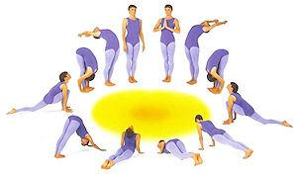

Na deze ontspannende yoga sessie is het weer tijd om ons helemaal uit te leven en voor te bereiden op de actieve namiddag die we tegemoet gaan.

En dat doen we met aan aantal sportieve spelletjes :

Voetbal

Baseball

Tikkertje
Eén iemand is de tikker. De rest krijgt 10 tellen om zich te verspreiden. Daarna vertrekt de tikker om anderen aan te tikken. Als de leden getikt zijn dan zijn zij de tikker.

Tikkertje bal
Tikketje maar dan in plaats van de persoon te tikken, moet je de persoon eraan gooien met een bal.

Tikkertje stopcontact
Tikkertje maar als je getikt bent moet je op de plaats dat je getikt bent blijven staan en met je armen in je zij gaan staan zodat een ander persoon die nog vrij is jou kan komen bevrijden, dat doet die persoon door zijn armen door de jouwe te steken.
Kiekeboe
Er staat één iemand in het midden van het veld en iedereen legt één hand op deze persoon. Als deze persoon KIEKEBOE roept dan telt hij af van 20 naar één. De anderen mogen zich gaan verstoppen. Als hij uitgeteld is mag hij 3 stappen zetten en de leden zoeken. Als hij uitgezocht is roept hij heel luid KIEKEBOE en telt hij af van 19 enzovoort.

Buske stamp
Iemand moet de bal weg smijten. Wie eraan is gaat de bal halen komt terug aan waar hij vertrokken is en telt tot 50 dan roept hij/zij: "Al wie niet weg is, is gezien!" De anderen verstoppen zich dus voor hij tot 50 telt. Dan kijkt hij goed dat hij niemand ziet. Hij MOET WEL WEG gaan van de bal en niet te kort bij staan, anders kun je niemand zien. Als diegene die de bal heeft gaan halen de andere niet ziet en iemand van de verstopten voetbalt de bal terug weg, dan moet iedereen op een andere plaats gaan zitten en dan moet hij/zij de bal weer gaan halen, enzovoort! Iemand die gezien is wordt afgeroepen, en afgetikt aan de bal. Wanneer er niemand de bal kan wegschoppen, en iedereen is gezien, dan worden de rollen gewisseld tussen diegene die moest 'staan', en de eerst geziene.

10 bal
Verdeel de leden in 2 ploegen. 1 Van de ploegen heeft de bal. Als zij er in slaagt om de bal 10 keer onder elkaar door te gooien zonder dat die de grond raakt, hebben zij een punt. De andere ploeg probeert dit te voorkomen (door de bal te onderscheppen) en zij proberen de bal zelf onder elkaar 10 keer door te gooien.

1,2,3 piano/ fotomodel
Er staat één iemand tegen de muur en de rest staat op een afstand van de teller. De teller roept heel luid 1.2.3. PIANO. De anderen mogen dan zo snel mogelijk dichter bij de teller komen. Als de teller zich heeft omgedraaid mogen de anderen niet meer bewegen. Als ze toch vallen moeten ze terug naar de achterste rij. De teller draait zich terug om en roept 1.2.3. PIANO. Enzovoort. Dit gaat door totdat één iemand de muur kan tikken waar de teller bij staat.

Materiaallijst:
- Stereo met Bluetooth of aux-kabel
- Muziek voor ochtendgymnastiek
- Muziek voor yoga
- Voetbal (voetbal, 10bal, tikkertje bal, buskestamp)
- Tennisbal (baseball)
- Baseball-bat

Namiddag 1 + 2 : Estafette + Olympische Spelen
Estafette
De kapoenen worden opgedeeld in twee teams en krijgen even tijd om een teamnaam te verzinnen. Deze vullen we dan in op het scorebord en zo kunnen wij en de kapoenen zelf in het oog houden wie er aan het winnen is.

1e opdracht : Bouw de grootste Griekse toren!
Aan het begin van het spel krijgt elke ploeg 20 blok(jes). De bedoeling is dat ze één voor één deze blokjes meenemen over een hindernissen parcours. Aan het einde van het parcours wordt het blokje achter gelaten om een toren te maken. Het is de bedoeling dat ze deze goed stapelen, want als de blokjes omvallen moeten ze terug helemaal opnieuw beginnen. Diegene die het eerst de Griekse toren heeft kunnen opbouwen, heeft dit spel gewonnen en krijgt een punt.

2e opdracht : Estafette met ballonnen
Er starten 2 ploegen tegelijkertijd. Elk 1e kind krijgt een papieren bord met een ballon erop. Als het startsignaal proberen ze, zonder de ballon te laten vallen, naar de pion te lopen. Lopen eromheen en keren terug naar hun vertrekpunt. Daar geven ze het bordje met de ballon door aan de volgende. De ballon mag niet vastgehouden worden met de handen. Het groepje dat het snelste heel zijn ploeg heen en weer heeft laten lopen, wint en krijgt een punt.

Materiaallijst:
- Kegel / vlag
- Ballonnen
- Papieren / kartonnen borden
- Scorebord (groot blad of karton)
- 20 blokjes
- Spullen voor het hindernissen parcours (hoelahoepen, banken, tafels,…)

Olympische waterspelen

Waterbal
De groep wordt opgedeeld in twee ploegen. Het doel van dit spel is om zoveel mogelijk water in de emmer van het andere team te krijgen. Dit kan door de met water gevulde sponzen leeg te knijpen in de emmer van het andere team. Elk team heeft 1 persoon die de sponzen van de andere ploeg mag onderscheppen en mag leegknijpen. Als de spons leeg geknepen is, wordt deze gewoon teruggeven aan de tegenstander. Aan de middenlijn staat een emmer gevuld met water zo kunnen de leden zelf de spons terug ‘bijvullen’ wanneer dit nodig is.

Bekertjes water doorgeven
De ploegen stellen zich op in een rij. De voorste krijgt een aantal bekertjes en een emmer met water. De ploeg moeten de bekertjes in hun mond naar achteren doorgeven. Achteraan de rij worden ze geleegd in een emmer door een van de kapoenen. Wie heeft bij het einde van het spel het meeste water in z'n emmer zitten?

Parcours met water in de mond
De 2 ploegen zullen opnieuw het zelfde parcours als bij de estafette afleggen. Enkel zullen ze deze keer aan het begin een zo groot mogelijke slok water moeten nemen. Met het water in hun mond moeten ze het parcours afleggen. Aan het einde van het parcours zal een emmer of fles staan om het water in uit te spugen als ze het parcours afgelegd hebben. Wie als eerste de emmer of fles laat overlopen wint en krijgt een punt.

Materiaallijst:
- Sponzen
- Emmers
- Plastieken bekertjes
- Kannen
- Flessen
- Timer

Olympische Spelen

Ook hier zullen we weer de twee teams aanhouden die aan het begin van de namiddag gevormd zijn.

Takwerpen
Er wordt een veld uitgezet met 7 vakken. De twee teams moeten zoveel mogelijk punten halen door in het vak met de grootste hoeveelheid punten zoveel mogelijk takken te gooien. Het team met de meeste punten wint.

Boomstam dragen
De teams moeten om ter snelste balken (van elk formaat 1) van het ene naar het andere punt dragen. Het team dat het snelste is wint.

Balletje gooien
De teams mogen drie (tennis)ballen per persoon gooien op een toren blikjes. Dit doen ze twee keer, de punten van beide worpen worden bij elkaar opgeteld. Het team met de meeste punten wint.

Discuswerpen
Iedere speler mag 10 X naar het doel gooien (je kunt daarvoor hoelahoepen gebruiken) op een afstand van 20m. De eerste keer raakgooien is goed voor 1 punt, de tweede voor 2 punten, de derde voor 3 punten, enz.

Stoelenrace
Er zijn terug 2 teams, elk teamlid staat op een stoel. Er is bij elk team 1 stoel te veel. De bedoeling is dat ze deze stoel van achter naar voor doorgeven en zo telkens een stoel kunnen opschuiven. Zo kunnen ze zich met heel het team vooruit verplaatsen zonder de grond te raken. Wanneer de grond wordt geraakt moet de stoel terug 1 plaats naar achter. Wie het eerst de voorop vastgelegde afstand overbrugt wint en krijgt 3 punten.

Touwtrekken
De twee teams zullen tegen elkaar touwtrekken. Het team dat als eerste het middelpunt van het touw (aangeduid) over zijn eigen lijn krijgt is gewonnen.

Marathon
De lopers staan naast elkaar op de startlijn. De beste loper voorop. Bij het teken loopt hij naar het punt, loopt eromheen en keert terug. Dan neemt deze de 2e speler mee en weer hetzelfde en zo door tot alle spelers aan de slang zitten. De slinger mag onderweg niet uit elkaar vallen. De ploeg die het snelst klaar is krijgt de meeste punten.

Materiaallijst:
- Frisbee
- Stoelen
- Touwen (stevig) of hoelahoepen (om veld in 7 vakken te delen) + punten
- Takjes
- Blikjes

Avondactiviteit : Relaxmomentje
Na zo’n sportieve dag hebben we wel wat ontspanning en massages verdiend. Hierbij gaan we elkaar masseren en elkaar een gezichtsmaskertje aandoen.
Lekker onszelf laten verwennen zoals de echte Grieken en Romeinen! (eventueel ook een voetbadje)

Materiaallijst:
- Gezichtsmaskertjes
- Voetbadjes

* 9 juli 2017 : dag 5 : RIDDERS
Verhaal :
Kennen jullie buiten de oertijd, Egypte en Grieken en Romeinen nog een periode die super bekend is? Een kleine tip, ze leven in burchten en vechten wel eens in een oorlog. Jaja in de Middeleeuwen bij de ridders, dat is waar we vandaag beland zijn. Laten we hier maar eens tonen hoe een stoere ridders jullie wel niet zijn.

Voormiddag : Strijd tussen ridders en draken
Verslaan de ridders de draken? Of de draken de ridders? Daar komen we vandaag achter aan de hand van deze kleine spelletjes.

Het 100 spel
De leden worden opgedeeld in twee groepen, de ridders en de draken. Ze krijgen elk 100 kaartjes die genummerd zijn van 1 tot 100. Het hoogste kaartje wint en als je hetzelfde kaartje hebt doe je hanengevecht of schaar steen papier en dergelijke. Dit gaat natuurlijk bijna niet voorkomen omdat er van elk kaartje maar 1 is. Het spel is afgelopen wanneer de leiding fluit of de kaartjes van 1 team op zijn. Het team met de meeste kaartjes (of allemaal) wint het 100 spel.

Ridders en draken (aka ‘Ratten en raven’)
De leden staan in een rij, met de rug tegen elkaar... De ene rij zijn de, de andere de raven. De bedoeling is dat als de leiding ‘ridders’ zegt, moeten de ridders weg lopen en de draken moeten proberen deze te tikken. De ridders zijn veilig als ze over een op voorhand bepaalde grens zijn gelopen. Als de leiding 'draken' zegt lopen de draken weg en lopen de ridders erachter. De leiding vertelt een verhaal over ridders en draken.

Shit spel
We lopen een parcours in 2 richtingen, als je iemand van de andere ploeg tegen komt, dan speel je schaar steen papier, de winnaar loopt door, de verliezer roept shit, en dan mag de volgende van zijn team vertrekken. Aankomen bij het andere team, + 1 punt.

Frans vlaggenspel / stoelenspel
Verdeel de groep in 2 en die staan elk aan een kant van het veld (den ene groep links, de ander rechts). Aan de overkant staan 2 stoelen, rechtover elke groep staat er 1. Bedoeling is nu dat er iemand van je ploeg vertrek, naar je eigen stoel loopt, die omduwt, dan naar de ander stoel loopt (die ondertussen door de tegenploeg omver gesmeten is) en zet die recht. Dan loop je terug, tik je af en de volgende mag starten. Na een tijdje is er een van de ploegen wat sneller dan de andere, en als die er in slagen om zo snel te zijn dat de andere ploeg hun stoel nog niet heeft kunnen omsmijten en er op kan gaan zitten, dan hebben ze een punt.

Materiaallijst:
- Kaartjes met nummers tot 100
- Stoelen

Namiddag 1 : Stratego
De personages
- Koning (maarschalk) 1
- Kolonel (kolonels) 2
- Ridder (majoor) 3
- Kapitein (kapitein) 4
- Cavalerie (luitenant) 4
- Boogschutter (sergeant) 4
- Burchtbewaker (verkenner) 8
- Jonkvrouw (mineur) 5
- Nar (spion) 1
- Bom 6
Alle kapoenen krijgen een extra kaartje mee waar de rangorde van de individuen op staan zodat er geen verwarring is over de karakters.

Uitleg personages
De maarschalk: Dit is je hoogste stuk. Je kunt het maar op 3 manieren kwijtraken:
- In een onderling duel met de maarschalk van de tegenstander, die daarbij ook zijn maarschalk verliest.
- Als je aangevallen wordt door een spion. Let op, als je met je maarschalk de spion aanvalt, win je wel het gevecht.
- Door op een bom te lopen

De generaal, kolonels en majoors: Het hoogste kader uit je leger. Hiermee kun je de vitale doorgangen naar jouw vlag verdedigen. Een vijandelijke aanval zal vaak gericht zijn op het uitschakelen van een of meer van deze leiders.

Kapiteins, luitenants en sergeants: Het middenkader. Hiermee zullen vaak de eerste schermutselingen plaatsvinden. Wees zuinig op je kapiteins aangezien zij het hoogste middenkader zijn en toch in grote mate vertegenwoordigd zijn.
Verkenners: Samen met de sergeanten het eerste kanonnenvoer. Maar let op! Vooral in het eindspel als het bord wat leger wordt, zijn deze verkenners erg nuttig. Ze hebben namelijk de eigenschap dat ze in 1 stap zoveel hokjes in een rechte lijn mogen passeren als ze willen, mits daarbij geen ander stuk wordt oversprongen. Met deze sprong kan meteen een ander stuk worden aangevallen, niet zozeer in de hoop deze aanval te winnen, als wel om te achterhalen wat voor stuk het is (of in de jacht op de vlag).

Mineurs en bommen: De mineurs zijn de enige stukken die een bom onschadelijk kunnen maken. De bommen kunnen niet verplaatst worden, maar elk stuk (behalve de mineur) dat ze aanvalt, verliest direct, terwijl de bom actief blijft. Als een mineur een bom aanvalt, dan wordt de bom verwijderd. De mineurs zijn dus erg belangrijk, want als een vlag volledig door bommen is omringd, is de mineur de enige die een doorgang kan verschaffen.

Spion: Met dit stuk kan de vijandelijke maarschalk worden verschalkt. Daarbij moet de aanval wel vanuit de spion worden gedaan, want de spion verliest namelijk van elk stuk dat hem aanvalt. Heel erg kwetsbaar, maar tegelijk ook zeer belangrijk.

De vlag: Hier draait het allemaal om. Zodra je de vijandelijke vlag hebt veroverd, heb je het spel gewonnen. Zodra een van de partijen de vijandelijke vlag heeft veroverd, heeft hij het spel gewonnen. Je hebt echter ook gewonnen als je tegenstander geen enkele zet meer kan doen. Het uitschakelen van alle bewegende vijandelijke eenheden is dus ook voldoende. Vaak worden stukken van de tegenstander in een val gelokt. Ze kunnen hun lot dan nog enkele beurten ontlopen, maar omdat ze herhaling van meer dan 5 zetten niet is toegestaan, zal uiteindelijk een andere zet moeten worden gespeeld, die tot het verlies van het stuk zal leiden.

Materiaallijst:
- Strategokaartjes
Namiddag 2 : Voorbereiden bonte avond
Bij deze voorbereiding worden de valiezen al grotendeels ingepakt en het hoogstnodige wordt bovenaan in het valies gestoken.
Er wordt aan de leden verteld dat het groot feest is vanavond, de twee bendes komen terug overeen en dat wordt gevierd samen met alle passanten van Route 62! De leden moeten verschillende actjes in elkaar steken waarmee ze de bendeleiders kunnen vermaken. (de leiding kan natuurlijk tips geven als er een gebrek is aan inspiratie).

Avondactiviteit : Bonte avond
Vanavond houden we een bonte avond met achteraf een kampvuur.
Bonte avond houdt in dat de leden zelf actjes voorbereiden. En we allemaal genieten van de laatste avond op kamp. Er worden enkele versnaperingen en drankjes aangeboden. Vandaag gaan de kapoenen slapen rond 21u30-22u.

* 10 juli 2017 : dag 6
Verhaal :
Vandaag is het tijd om na al deze leuke avonturen toch weer terug te keren naar 2017! We kruipen nog een laatste keer in de teletijdmachine en reizen terug naar het heden. Eens aangekomen in het heden is het tijd om op te ruimen, want straks is het alweer tijd om naar huis te gaan.

Voormiddag: opruimen + kleine spelen
De leden laden hun valies verder in en ruimen alles op zodat alles buiten op het terrein verzameld kan worden (of in één tent bij slecht weer). Daarna keren ze hun eigen tent uit en helpen ze om deze te kuisen.
De leiding verdeelt zich over de verschillende tenten zodat de leden hun valiezen kunnen inpakken in kleine groepjes.

Taakverdeling leiding
- Leidingstenten opruimen en afbreken
- Slaapruimtes van de leden opruimen
- Rest van het gebouw opruimen
- De overige leden bezig houden met spelletjes
Twister met kledij
We spelen twister zonder materiaal. We gebruiken de kleuren van de kledij. Als er gezegd wordt hand op groen, moeten alle leden hun hand op een groen kledingstuk leggen dat iemand anders aan heeft.

Tikkertje
Eén iemand is de tikker. De rest krijgt 10 tellen om zich te verspreiden. Daarna vertrekt de tikker om anderen aan te tikken. Als de leden getikt zijn dan zijn zij de tikker.

Tikkertje onder de benen
Eén iemand is de tikker. De rest krijgt 10 tellen om zich te verspreiden. Daarna vertrekt de tikker om anderen aan te tikken. Als de leden getikt zijn dan zijn ze eraan en moeten ze met hun benen open gaan staan. De personen die getikt zijn, kunnen bevrijdt worden door dat iemand anders tussen hun benen kruipt

Tikkertje op de hoge
Eén iemand is de tikker. De rest krijgt 10 tellen op zich te verspreiden. Daarna vertrekt de tikker om anderen aan te tikken. Daarna vertrekt de tikker. De persoon die getikt is, wordt de tikker.

Tikkertje op één been
Eén iemand is de tikker. De rest krijgt 10 tellen om zich te verspreiden. Daarna vertrekt de tikker. De anderen kunnen niet getikt worden als ze op één been staan te hinkelen. Als ze toch getikt worden dan zijn ze zelf de tikker.

Dikke Berta
Iedereen staat aan een kant van het terrein, behalve de "Dikke Bertha". Op een signaal gaat iedereen het terrein over, en probeert de "Dikke Bertha" een aantal personen op te tillen. Lukt haar dat, dan moet die persoon haar helpen. Doel van het spel is natuurlijk om zo lang mogelijk over en weer te gaan.

Chinese pang
Er wordt een cirkel gevormd. Er staat iemand in het midden van de cirkel die mensen aanduid. De persoon die aangeduid wordt moet zich dan bukken en zijn buren moeten rond hun as draaien en heel luid pang roepen.

Ahoi
Er wordt een kring gevormd van duo’s. De achterste persoon kruipt op de rug van de eerste persoon. Als er een signaal gegeven wordt dan springt de achterste persoon van de rug en kruipt door de benen van zijn partner. Loopt rond de cirkel en springt terug op de rug van zijn partner. Terwijl roept hij heel luid AHOI

Namiddag 1: ophalen leden 13.00u + aanbieden van hotdogs

Vertrek leiding 16.00u

Materiaallijst:
- Broodjes en worstjes (3 van elk voor iedereen)
- Menu
5 juli 2017 | Ontbijt | THUIS
 | Middagmaal | THUIS
 | Vieruurtje | Fruit
 | Avondmaal | Aardappelen met vlees en groenten

6 juli 2017 | Ontbijt | BB
 | Middagmaal | Verloren brood
 | Vieruurtje | Koek
 | Avondmaal | Spaghetti

7 juli 2017 | Ontbijt | BB
 | Middagmaal | BB
 | Vieruurtje | Fruit
 | Avondmaal | BBQ

8 juli 2017 | Ontbijt | BB
 | Middagmaal | BB
 | Vieruurtje | Koek
 | Avondmaal | Verse frietjes met vlees

9 juli 2017 | Ontbijt | BB
 | Middagmaal | BB
 | Vieruurtje | Fruit
 | Avondmaal | Spinaziepuree met fishsticks

10 juli 2017 | Ontbijt | BB
 | Middagmaal | Hotdogs
 | Vieruurtje | THUIS
 | Avondmaal | THUIS

- Financiën

IN
 | basis |  | aantal | totaal
Kampgeld leden | 70 |  | 20 | 1400
Op rekening  (zonder geldactiviteit) | 560 |  |  | 560
Totaal |  |  |  | 1.960
UIT
 | basis | aantal | aantal | totaal
Huur leden | 3,5 | 17 | 6 | 357
Huur leiding + foeriers  (kamp + voorkamp) | 3,5 | 11 | 10 | 386 + 94,5*
Eten leden | 6 | 17 | 6 | 612
Eten leiding + foeriers | 6 | 5 | 10 | 300
Drukken boekjes |  |  |  | 50
Kampmateriaal |  |  |  | 100
Benzine |  |  |  | 150
Totaal |  |  |  | 2.049,5

*Er wordt een minimum van 20 personen per dag aangerekend. De eerste 3 dagen zal er dus nog €94,5 extra betaald moeten worden (te verdelen onder kapoenen- en welpentak.)

- Regenactiviteiten

Kermisactiviteiten
Blikken gooien
Er staan torens van 5 torens van 10 blikken. Zodat er telkens 10 mensen ( 5 gooien en 5 mensen recht zetten). Ze mogen telkens 3 keer gooien.
Koordjes trekken
Eendjes vissen

Materiaallijst
- Blikken
- Tennisballen (minstens 5)
- Eendjes
- Vislijnen
Deze spelletjes kunnen onder de shelter gespeeld worden.

Vertrouwensspelen
Doktertje knoop
Alle leden( buiten 2) geven elkaar een hand; Ze moeten over en onder elkaar kruipen, terwijl ze de handen vasthouden. Ze vormen een knoop. 1 of 2 deelnemers moeten de knoop uiteen halen.

Mooi rechtstaan
De leden zitten per 2 ruggen tegen elkaar. Ze haken ons handen in en proberen zonder hun handen te gebruiken rechtstaan.

Blijven volgen
De leden moeten geblinddoekt een lang touw volgen en samen één figuur vormen.

Schoenenfabriek
Alle leden staan in een kring. Ze moeten hun schoenen uitdoen en op één grote hoop leggen. Alle leden nemen 2 verschillende schoen en trekken die aan. Ze moeten op die manier in een kring gaan staan, zodat alle paren weer naast elkaar staan.

Kringschootzitten
Alle leden staan in een kring, dicht opeen en in dezelfde richting. Ze houden voorgaande speler vast bij de heupen. Op een signaal gaan alle leden langzaam en gelijktijdig zitten op de schoot van de volgende.

Materiaallijst
- lang touw

Regenspelletjes
Iedereen een regenjas aan, regenlaarzen aantrekken en hup, naar buiten! Op zoek naar de grootste en diepste plassen. Stampen in de regenplassen, eroverheen springen, eromheen lopen – genoeg te verzinnen voor deze leuke regenactiviteit!

Bestudeer de regendruppels als ze neerkomen en probeer de regen op verschillende manieren op te vangen: in een emmertje, op een lepel, op een handdoek. Elke opvangmethode is anders en heeft een ander resultaat. Laat de kinderen experimenteren met de regen(druppels).

Zand en regen blijken een interessante combinatie. Kijk samen met de kinderen hoe droog zand nat wordt van de regen, hoe het zand het water opslurpt en hoe het zand, als het nog natter wordt, langzaam veranderd in een modderige toestand.

Met hoeveel kinderen passen jullie samen onder een paraplu? Laat zien hoe gezellig het kan worden onder een paraplu!

- Hitte-programma

Waterspelen
Fles water vullen met de mond
Er staan 3 flessen aan de andere kant van het terrein. Er zijn 4 ploegen. De ploegen mogen alle flessen vullen. De ploeg die als eerste een fles doen overlopen winnen.

1 2 3 Happy Hour
We spelen 1 2 3 piano. Iedereen staat met 2 bekertjes in de handen aan de startlijn. Wanneer de dorstige roept “één, twee, drie, happy hour”, moet iedereen een slok doen en vooruit lopen, blijven staan, niet bewegen en zien dat het water niet uit de mond vliegt. Als je bij de dorstige bent, mag je de bekertjes over hem leeg kappen.

Fons de Spons (variant op Antoinette wie heeft de bal)
Er wordt een spons naar achter gegooid. Wie de spons kan vangen, moet erop gaan zitten. We zingen allemaal het lied: “Fons de spons is weeral zoek, iemand heeft een natte broek!” De persoon heeft 2 kans om te raden wie op de spons zit.

Materiaallijst
- Water
- Spons
- Pet flessen
- 2 bekertjes voor iedereen

Waterestafettes

Materiaallijst
- Waterballonen

Onder de spuit lopen
We voorzien water spuiten om onze leden af te koelen. Wij hebben een betonnen plaats waar ze niet vuil worden maar wel nat.

Materiaallijst
- Waterspuiten en -pistooltjes

Glijden over een zeil
We zorgen er steeds voor dat de welpen vooral in de schaduw spelen. Dat ze steeds een hoofddeksel ophebben en op tijd worden ingesmeerd.
Materiaallijst
- Bruine zeep
- Water
- glijzeil

- Algemene materiaallijst
Scouts | Zelf | Kopen
- Sjorkoord en sjorbalken  - Doeken  - Klakkenbuizen  - Koord  - Zeil  - Touw  - Nagelschaartje  - Springtouw  - Potloden en pennen  - Slijper  - Dunschiller  - Stafkaart  - Pot strijkparels  - Badjes  - Kaarten  - Stereo met bluetooth of  aux- kabel  - Voetbal  - Tennisbal  - Baseball bat  - Kegels  - Vlag  - Hoelahoepen  - Banken  - Tafels  - Emmers  - Kannen  - Frisbee  - Stoelen  - Eendjes  - Vislijnen  - Waterspuiten Waterpistooltjes | - Karton  - Papiertjes met regels op  - Raadsels + oplossingen  - Schatkaart  - Onderdelen van teletijdmachine  - Bingo spel  - Leader borden  - Lijst met opdrachtjes  - Muziek (ochtendgymnastiek en yoga)  - 20 blokjes  - Lege flessen  - Timer  - Takken  - Lege blikjes  - Kaartjes met nummers tot 100  - Strategokaartjes | - Verf  - Ballonnen Waterballonnen  - Klei  - Wc papier  - Bloem  - Water  - Eieren  - Verf  - Snoepjes  - Papier  - Wortels  - Lippenstift  - Appels  - Choco  - Bruine zeep  - Blauwe en gouden stof  - Paperclips  - Klittenband  - Lint (goud)  - Gouden spuitbus  - Zeep (blokjes)  - Tube tandpasta  - Aardappelen  - Papieren/kartonnen borden  - Sponzen  - Plastieken bekertjes  - Gezichtsmaskers

- Belangrijke plaatsen en algemene noodnummers
  - Algemene noodnummers
Noodnummer verbond: 0474 26 14 01
Verbondsnummer: 03 321 16 20

Medische spoeddienst: 100
Medische spoeddienst met GSM: 112
Politie: 101
Brandweer: 100
Antigifcentrum: 070/24 52 45
Aidstelefoon: 078/15 15 15
Zelfmoordpreventie: 02/649 95 55
Druglijn: 078/15 10 20
Kinder- en jongerentelefoon: 102
kindermishandeling: 03/230 41 90
Child Focus: 02/475 44 11 of 110
Instituut Tropische Geneeskunde: 0900/101 10
Brandwonden centrum: 02/268 62 00

  - Dokters
Ghijselings – Van Hecke
Bergstraat 43 , 1910 Kampenhout
016 65 67 55
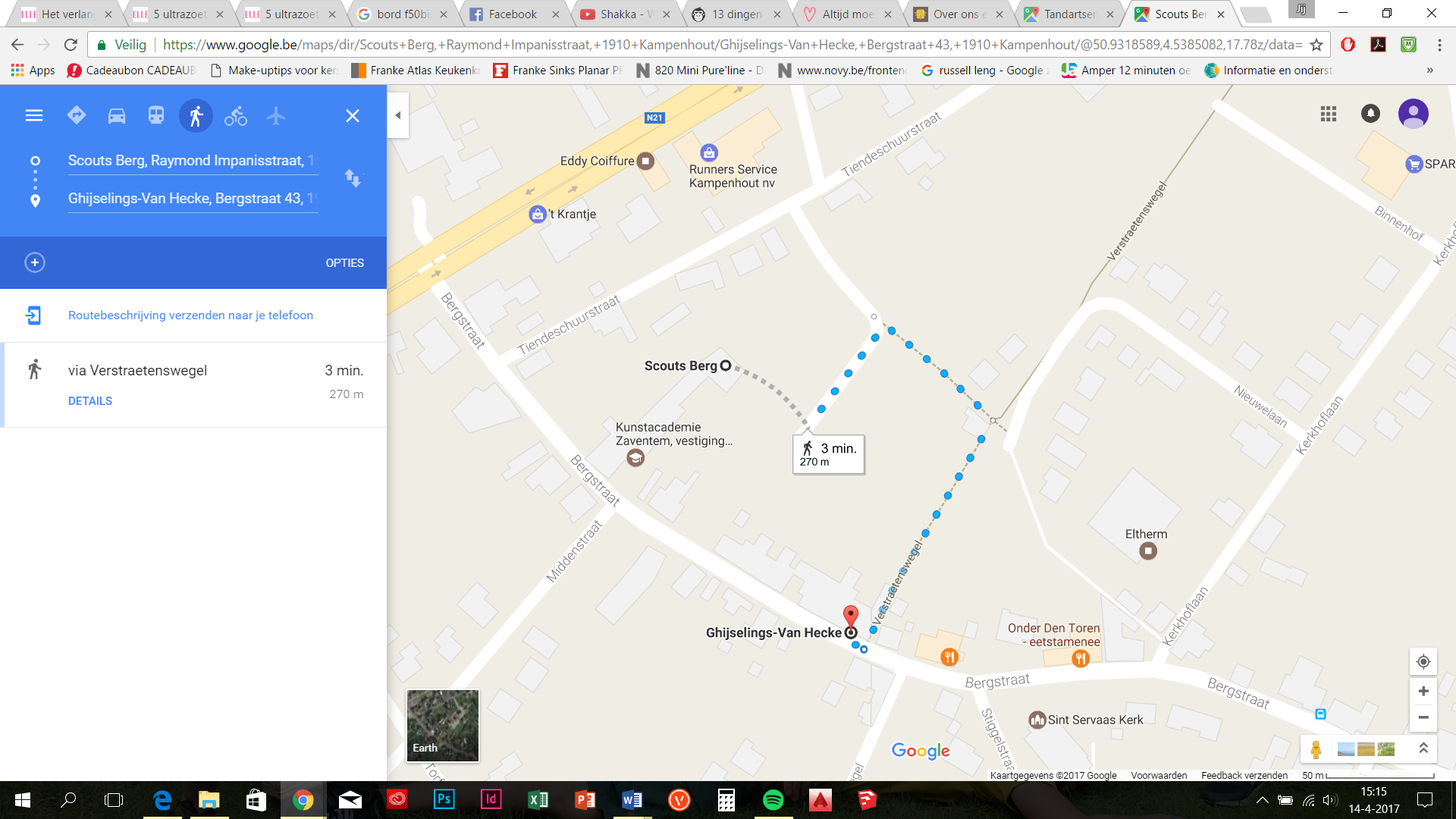
Dr. Spiessens Monique
Bergstraat 103 , 1910 Kampenhout
016 65 74 74

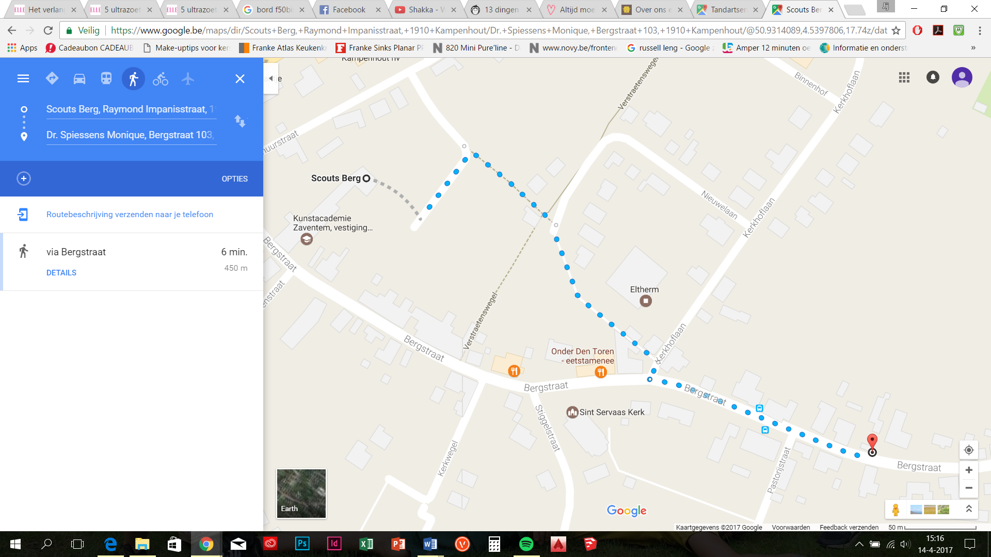

Timmerman / M.
Tiendeschuurstraat 56 , 1910 Kampenhout
016 65 19 06

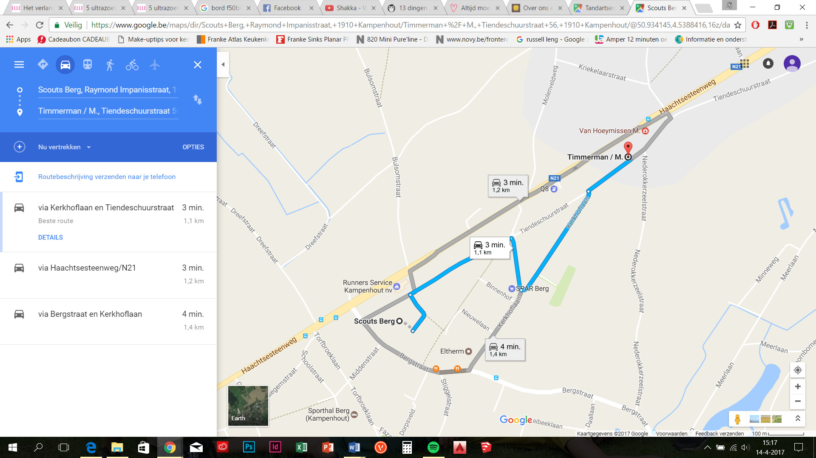

  - Ziekenhuis
National MS Center Melsbroek
Vanheylenstraat 16, 1820 Steenokkerzeel

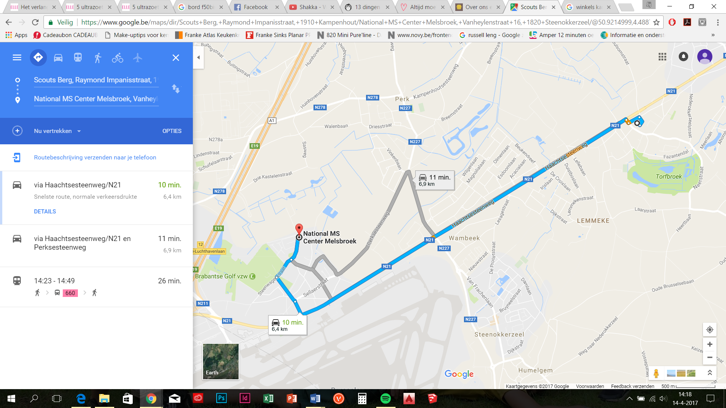

AZ Jan Portaels
Gendarmeriestraat 65, 1800 Vilvoorde

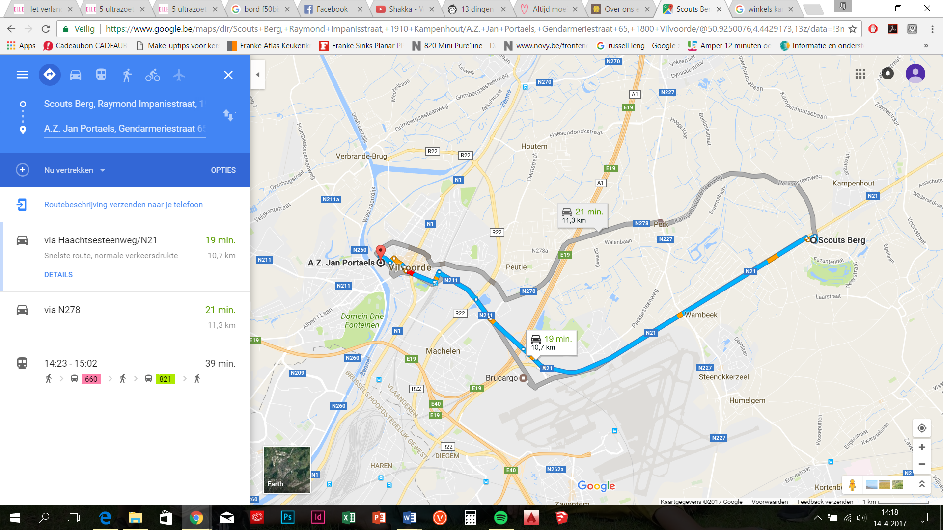

UZ Leuven
Herestraat 49, 3000 Leuven

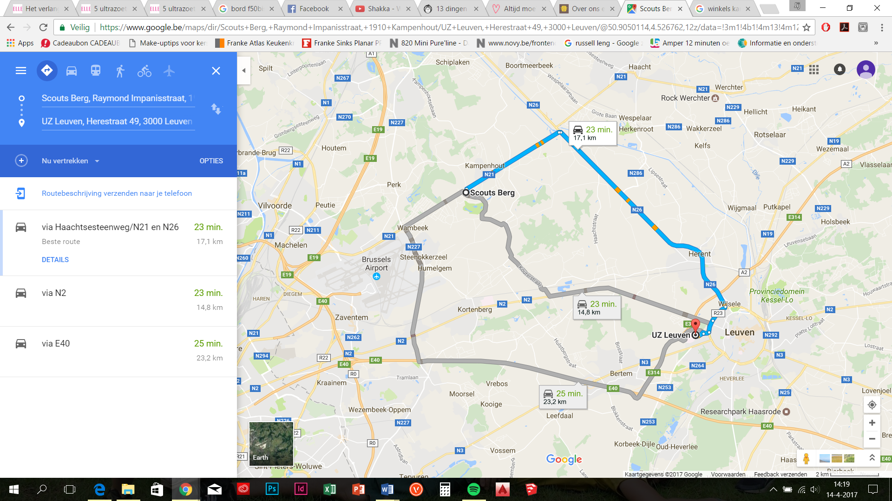

  - Tandartsen
Tandartsenpraktijk L. Moriau
Casemierstraat 10, 1910 Kampenhout
Tel : 016 65 74 75

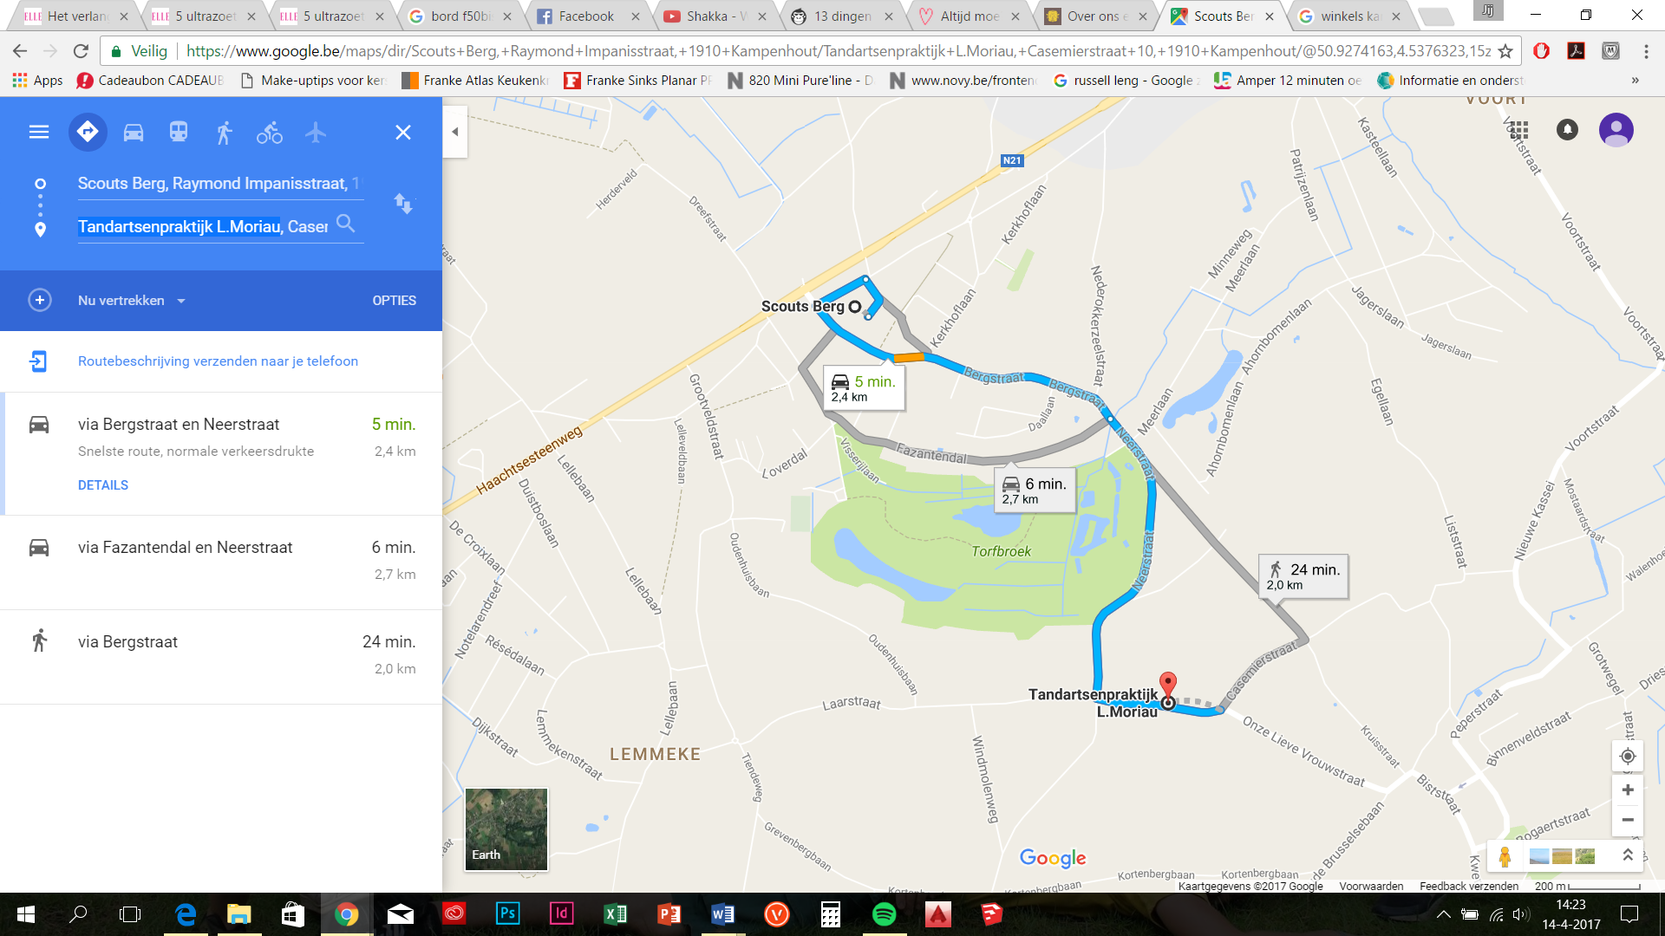

Van Hoeymissen M
Haachtsesteenweg 230, 1910 Kampenhout
Tel : 016 65 16 05

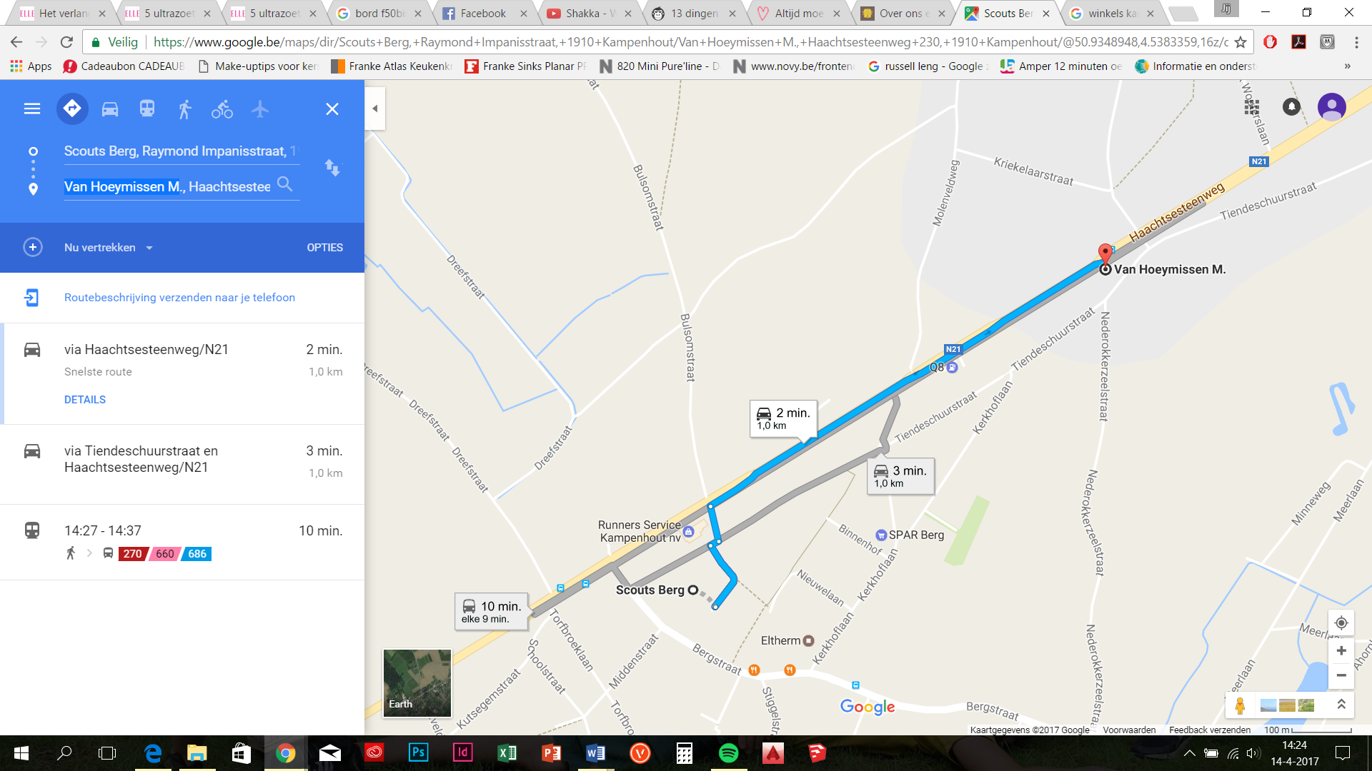

Tandartsenpraktijk Kampenhout
Dorpsstraat 35, 1910 Kampenhout
Tel : 016 58 48 55

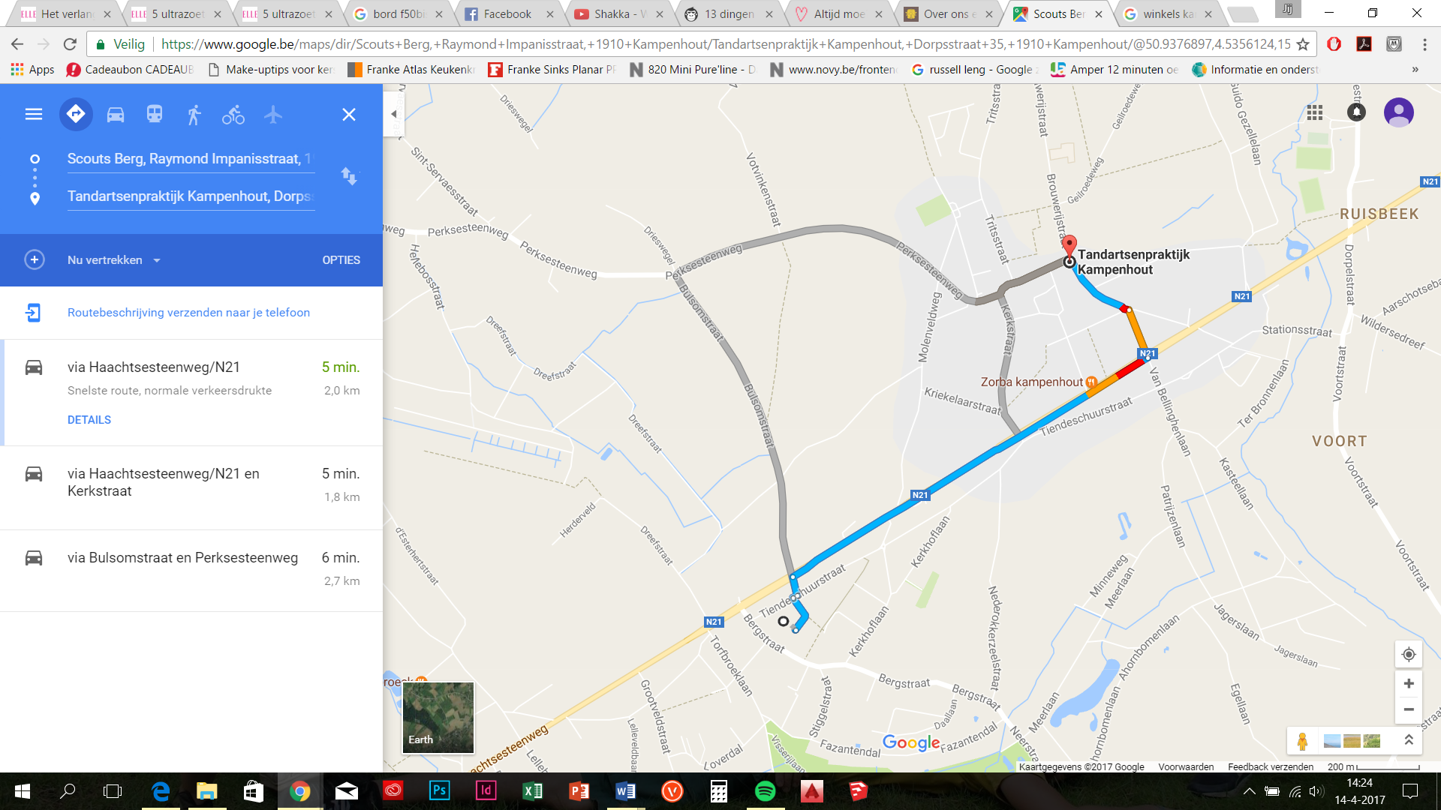

  - Apothekers
Apotheek Zwaenepoel
Bergstraat 1
016 65 60 98
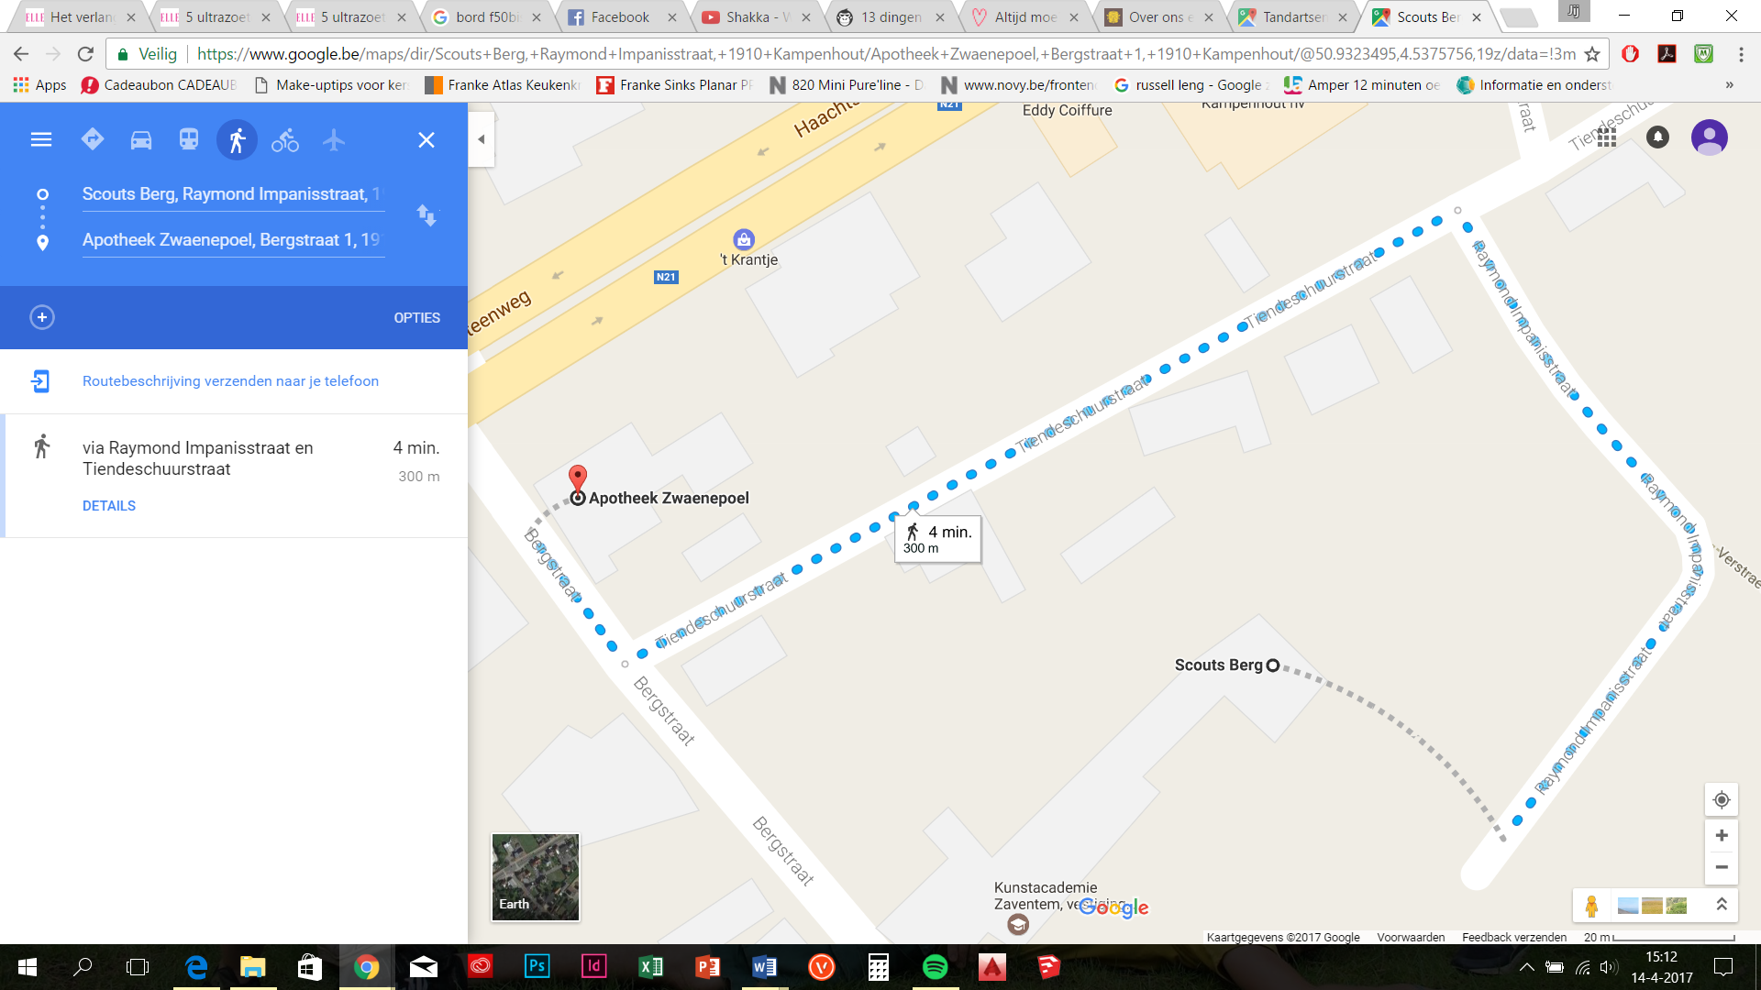
  - Winkels
Overzicht winkels in de buurt
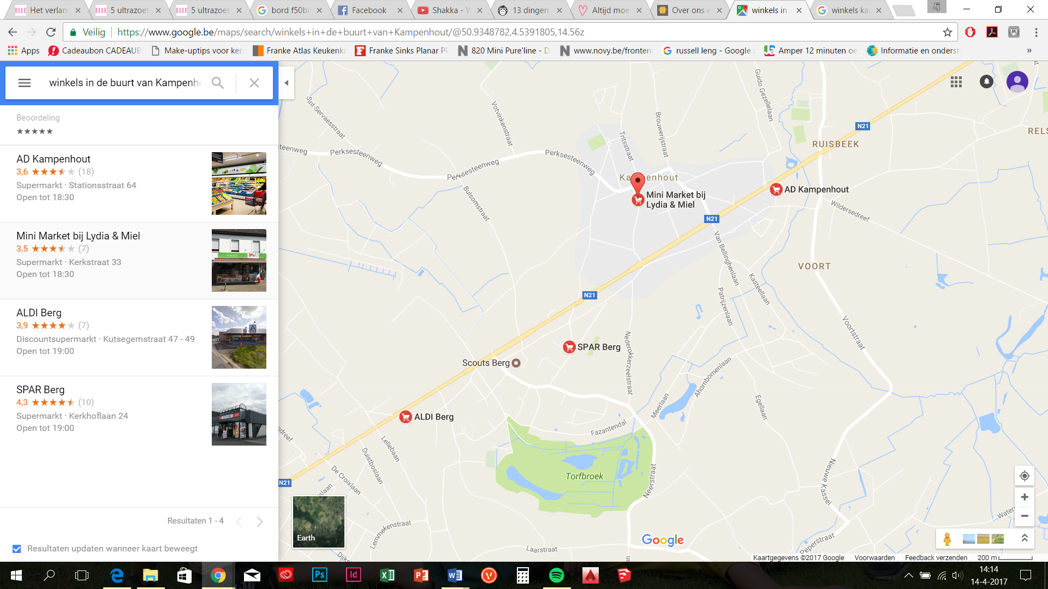

Aldi Berg
Kutsegemstraat 47 - 49, 1910 Kampenhout
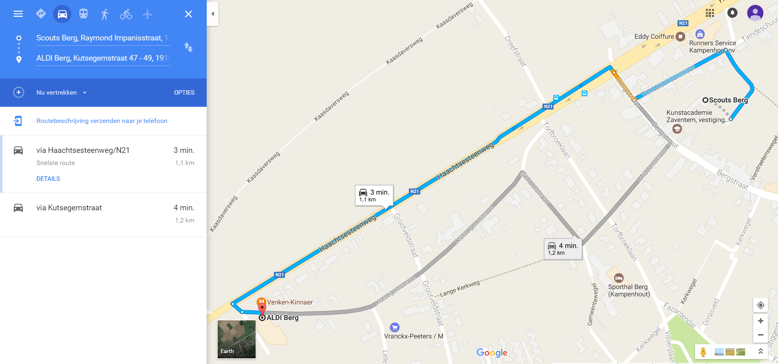
Openingsuren : maandag – zaterdag : 8:30 – 19:00
zondag : gesloten

Spar Berg
Kerkhoflaan 24, 1910 Kampenhout
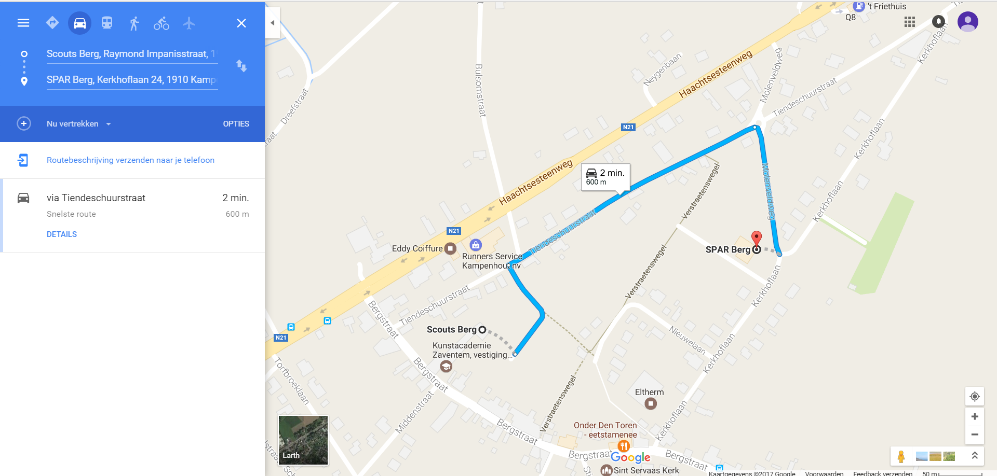
Openingsuren : dinsdag – zaterdag : 8:00 – 19:00
zondag : 8:00 – 12:00
maandag : 12:30 – 19:00

AD Kampenhout
Stationsstraat 64, 1910 Kampenhout
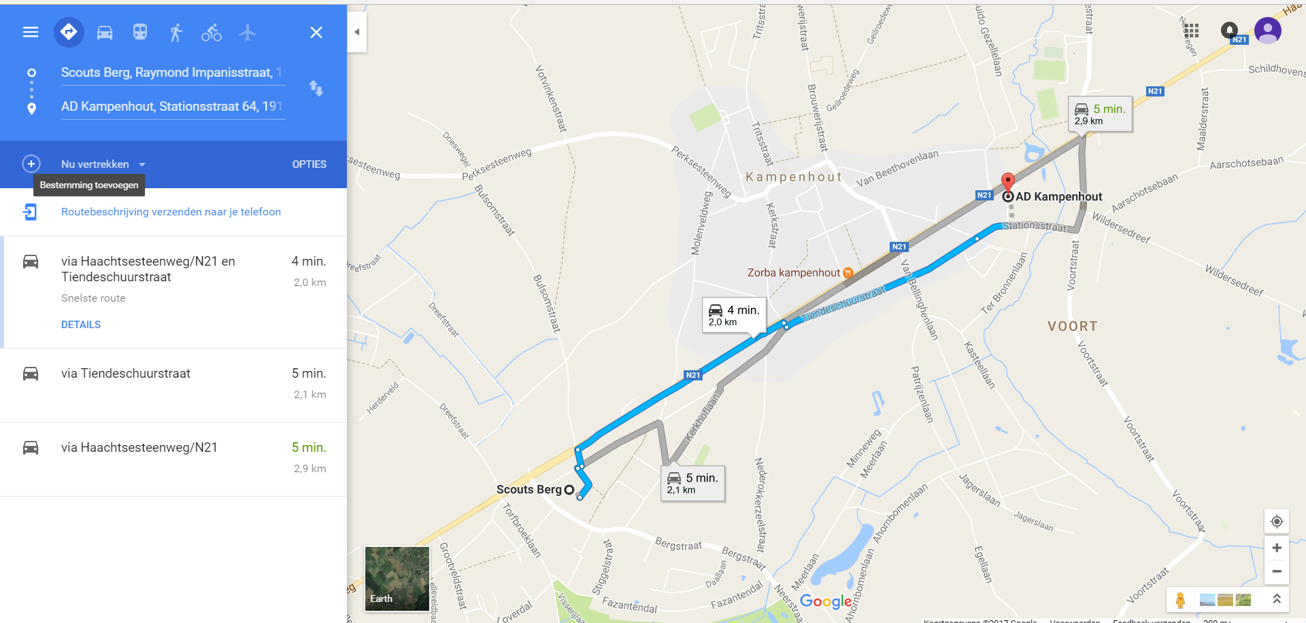
Openingsuren : maandag – vrijdag : 8:30 – 18:30
zaterdag : 8:30 – 18:00
zondag : gesloten

  - Bakkers
Bakkerij Bergen
Haachtsesteenweg 293, 1910 Kampenhout
Openingsuren : maandag – dinsdag : gesloten
woensdag – vrijdag : 07:30 – 12:30, 13:30 – 18:30
zaterdag : 07:00 – 16:00
zondag : 07:00 – 14:30
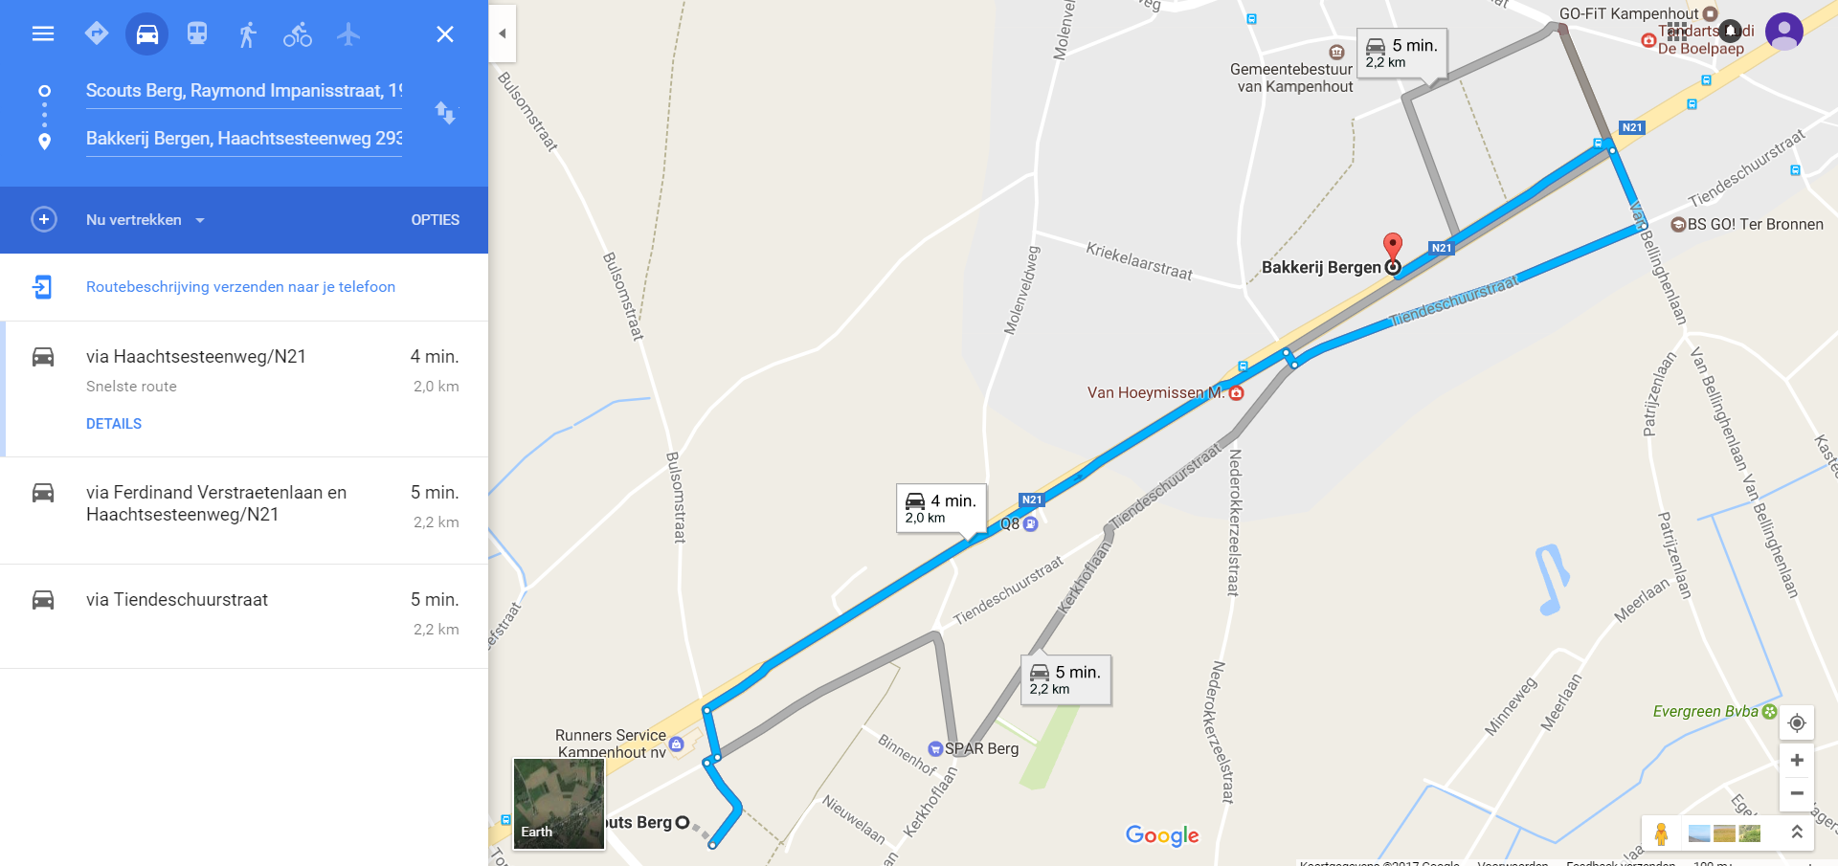

Bakkerij ’t Croontje
Tritsstraat 3, 1910 Kampenhout
Openingsuren : maandag – dinsdag : 07:30 – 12:30, 13:30 – 18:30
woensdag : gesloten
donderdag – vrijdag : 07:30 – 12:30, 13:30 – 18:30
zaterdag : 07:00 – 18:00
zondag : 07:00 – 14:00
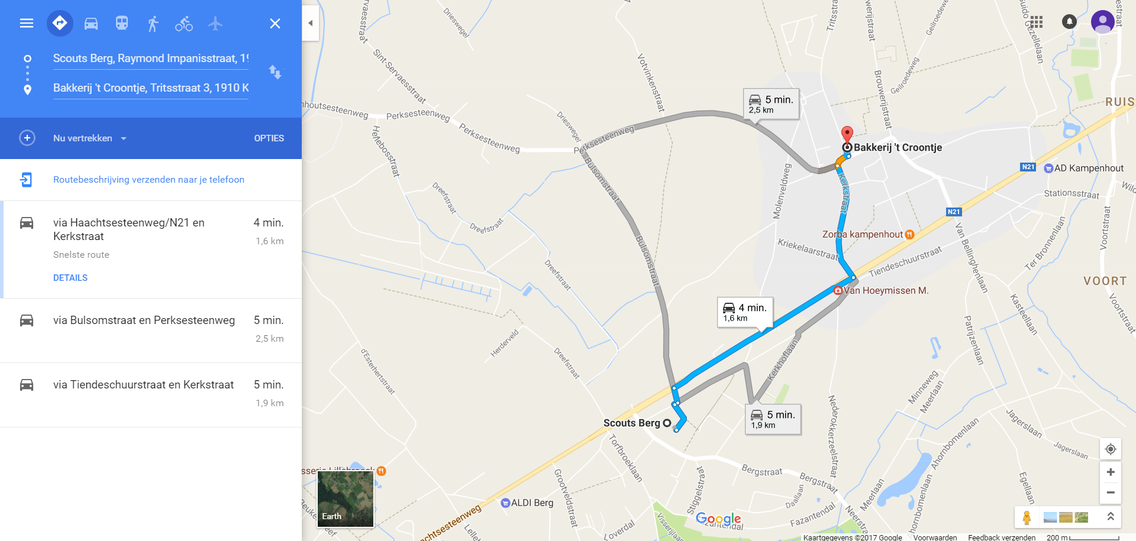

Croissy Van Bellinghen
Haachtsesteenweg 506, 1910 Kampenhout
Openingsuren : maandag : gesloten
dinsdag – vrijdag : 06:30 – 18:00
zaterdag : 07:00 – 18:00
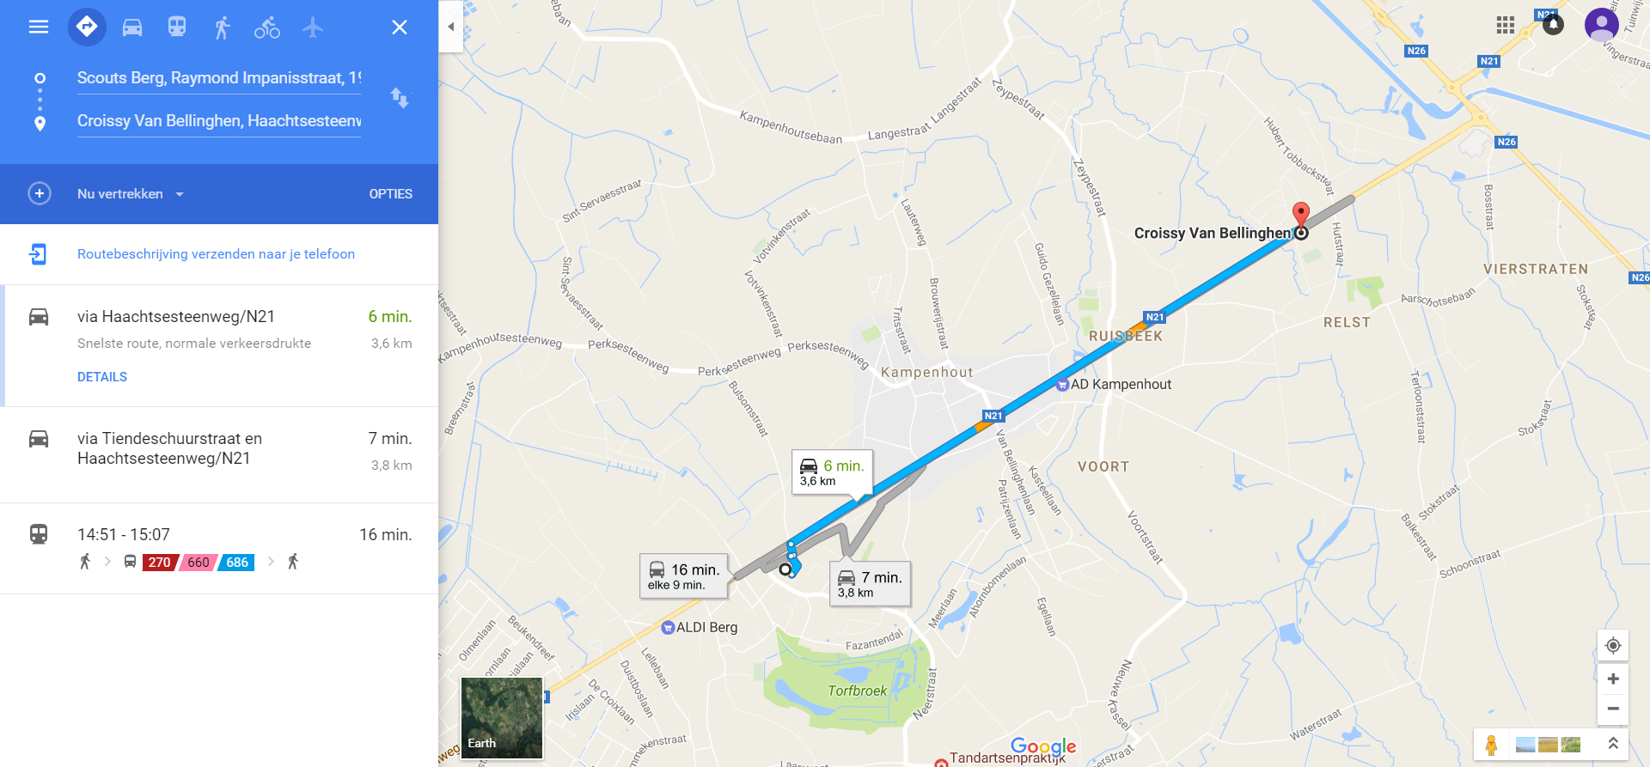
zondag : gesloten

  - Slagers
Slagerij Renmans
Kutsegemstraat 47 - 49, 1910 Kampenhout
Openingsuren : maandag – zaterdag : 8:30 – 19:00
zondag : gesloten

Slagerij Joël
3070 Kortenberg
Openingsuren : maandag – woensdag : 08:00 – 18:30
donderdag : gesloten
vrijdag – zaterdag : 08:00 -18:30
zondag : gesloten
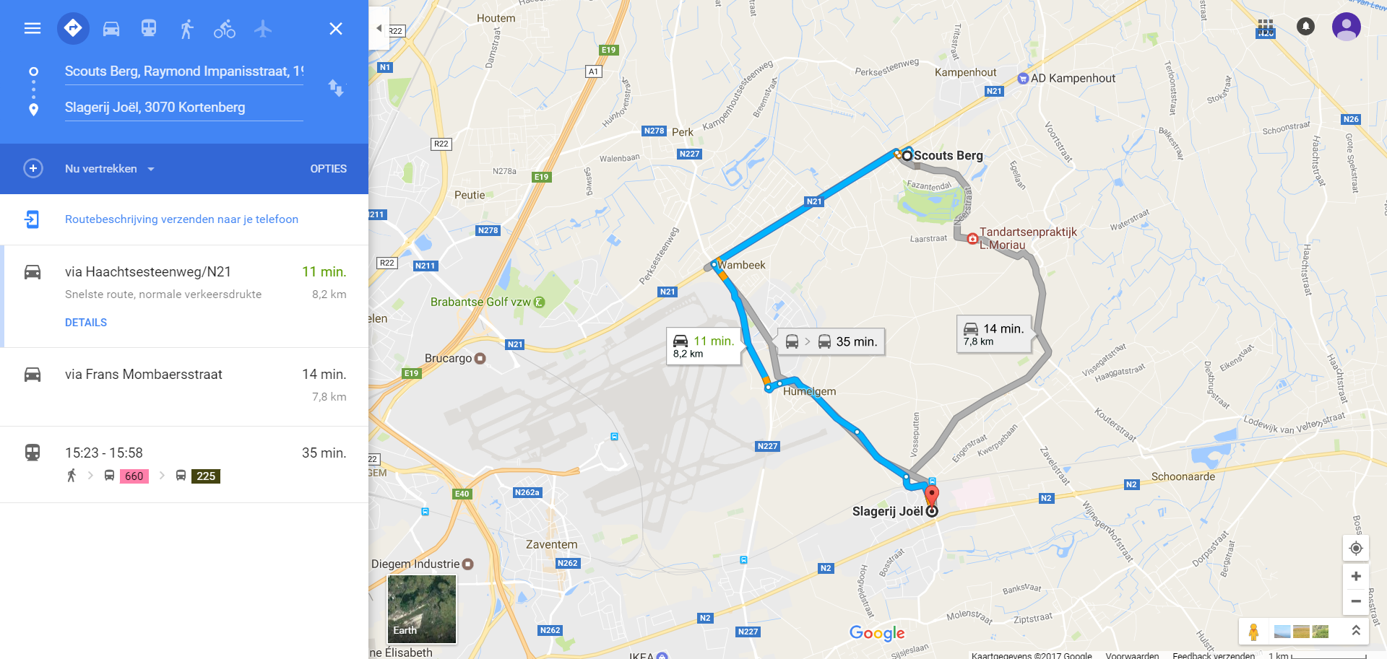
- Ledenlijst
NAAM | VOORNAAM | ADRES | LIDNUMMER | GEBOORTE-DATUM | TELEFOONNUMMER  OUDERS | EVENTUELE ZIEKTES
Belis | Lotte | Halewijnlaan 9, 2900 Schoten | 2009092500969 | 25/09/2009 | Mama: 0479/97 56 42  Papa: 0472/ 77 56 80 | /
Caljon | Loulou
Daelemans | Vince | Hendrik Van Antwerpenstraat 4, 2900 Schoten | 2009052501265 | 25/05/2009 | Mama: ?  Papa: 0478/87 67 09 | /
Daneels | Tuur | Villerslei 31,  2900 Schoten | ? | 02/04/2010 | Mama: 0498/ 59 35 61  Papa: 0497/ 31 66 68 | /
Devriese | Warre | Berrélei 48,  2930 Brasschaat | ? | 05/07/2009 | Mama: 0496/ 55 06 15  Papa: 0474/ 97 52 29 | Allergie voor lactose, tomaat, appel, bewaarmiddelen en kleurstoffen en geraffineerde suiker
De Decker | Jessica | Adriaan Brouwerstraat 62, 2900 Schoten | 1998082704189 | 27/08/1998 |  | /
De Peuter | Jutta | Hagenlei 40,  2900 Schoten | 2010112300460 | 23/11/2010 | Mama: 0478/ 61 64 15  Papa: ? | /
De Winter | Tobi
Dillen | Jennifer | Guido Gezellestraat 25, 2900 Schoten | 2010050301156 | 03/05/2010 | Mama: 0485/ 31 08 36  Stiefpapa: ? | /
Heylen | Janne | Grotesteenweg 131 2.6, 2600 Berchem | 1996012903745 | 29/01/1996 |  | /
Konings | Noor | Eikenlei 52,  2900 Schoten | ? | 29/09/2010 | Mama: 0486/ 67 08 46  Papa: 0468/ 13 40 16 | /
Marck | Chiel | Rodeborgstraat 98, 2900 Schoten | 2009032302975 | 23/03/2009 | Mama: ?  Papa: 0476/86 17 85 | /
Meyen | Gilles | Heuvels 23,  2940 Stabroek | 2009022200531 | 22/02/2009 | Mama: 0468/ 14 25 85  Papa: ? | /
Mintjes | Louise | Fluitbergstraat 60,  2900 Schoten | 2010112701050 | 27/11/2010 | Mama: 0486/ 31 88 88  Papa: 0473/ 44 38 06 | /
Stas | Emanuel | Fluitbergstraat 77,  2900 Schoten | 1996032704953 | 27/03/1996
Van den Bosch | Cleo | Berkenlei 10,  2900 Schoten | ? | 27/10/2010 | Mama: 0498/ 18 49 34  Papa: 0473/ 33 37 08 | /
Verbeeck | Vic | Heikantstraat 108,  2900 Schoten | 2010022200874 | 22/02/2010 | Mama: 0485/ 48 69 02  Papa: 0475/ 90 11 79 | Overgevoelig voor muggenbeten
Verlinde | Lars | Jozef Jennesstraat 23, 2900 Schoten | 2009120900406 | 09/12/2009 | Mama: 0498/ 32 56 34  Papa: 0494/83 98 23 | /
Verschoren | Flor | Van Praetlei 171, 2170 Merksem | ? | 15/05/2010 | Mama: 0478/ 31 15 50  Papa: 0496/ 50 29 63 | /
Villez | Marie | Jozef Verhaegenstraat 50,  2900 Schoten | 2009090402261 | 04/09/2009 | Mama: 0477/ 76 46 93  Papa: 0498/ 88 35 47 | /
Vinken | Noud | Lodewijk Weijtenstraat 44,  2900 Schoten | 2010102901881 | 29/10/2010 | Mama: 0474/ 52 39 92  Papa? : 0476/ 43 72 80 | /
 | Janne?

- Bagagelijst leden

MOGEN WE MET AANDRANG VRAGEN OM ALLES TE TEKENEN (kleren, eetgerief, stripboeken, dassen, handdoeken, …)

Wasgerief :
- Washandjes
- Handdoeken (grote + kleine)
- Kam / borstel
- Zeep
- Shampoo
- Tandenborstel, bekertje en tandpasta! Voor wie mee doet met de superpoets, voorzie genoeg tandpasta!

Slaapgerief :
- Luchtmatras, slaapmatje of veldbed
- Hoofdkussen en kussensloop
- Slaapzak en eventueel dekentje(s)
- Pyjama
- Knuffelbeer

Kledij :
- Volledig perfect (!!) uniform (aandoen bij vertrek) - Groene broek (scoutsbroek) - Groene scoutstrui - Scouts T-shirt (scoutsshop, groepsshirt of oude kampshirt) - Stevig schoeisel - Scoutsdas met fluostrip
- T-shirts (lange en korte mouwen)
- Warme truien
- Lange broeken
- Korte broeken
- Kousen (voldoende!)
- Ondergoed (voldoende!)
- Zwembroek of badpak/bikini
- Petje of hoedje (tegen de zon)
- Zonnebril
- Zonnecrème / aftersun (bodymilk)
- Regenkledij (regenbroek, k-way…)
- Slechte kleren die vuil mogen worden (vetzakken dag, sluipspel…)

Eetgerief:
- Drinkbus (voor op tocht)
- Drinkbeker
- Gamel
- Bestek

Schoeisel :
- Sportschoenen
- Stevige stapschoenen
- Reserveschoenen / sandalen / slippers
- Regenlaarzen

Allerlei :
- Lunchpakket voor de eerste dag!! (meenemen in klein rugzakje bij vertrek)
- Zakdoeken
- Eventuele stripboeken / tijdschriften (vergeet je naam hier niet in te schrijven!)
- Zaklamp (vergeet geen batterijen)
- Muggenmelk
- Persoonlijke medicatie (afgeven aan leiding bij vertrek)
- SIS-kaart of KIDS ID of ISI kaart en kleefbriefjes van de mutualiteit (afgeven bij vertrek)
- Linnenzak voor vuile was
- keukenhanddoeken (getekend)
- Schrijfgerief (pen, papier, voorgeschreven enveloppen, postzegels)
- Kleine rugzak voor onderweg
- VERKLEEDKLEDIJ

Wat laten we zeker thuis :
Waardevolle spullen (horloges, sieraden, …)
Gsm, MP3-spelers, gameboys en playstations…
Drank, drugs, sigaretten!
Alles anders wat niet thuishoort op een kamp!
Slecht humeur!
De nodige porties goed humeur en overlevingszin moeten we uiteraard niet meer melden…
- Kamptoelating

Kapoenenkamp 2017

Ik, ondergetekende, ………………………………………………………
Vader, moeder, voogd van ………………………………………………
Adres …………………………………………………………………….
Telefoon: …………………………………………………………………
GSM: ……………………………………………………………………..

Geef toestemming aan mijn zoon/dochter om deel te nemen aan het kamp van 5 tot en met 10 juli 2017 te KAMPENHOUT.
Ik geef hem/haar de toestemming om aan zwem- en andere sportactiviteiten deel te nemen.

Ik sta de leiding toe, elke dringende medische of chirurgische ingreep, voor zover dit noodzakelijk wordt geacht door een arts, te laten uitvoeren indien ondertekende niet kan worden bereikt op bovenstaand adres.
Gelieve de siskaart, ISI kaart of Kids ID van zoon/dochter bij vertrek aan de leiding te overhandigen.

Datum: ………/………/………

Handtekening

- Bijlages
    - Bijlage 1 : Crisis : wat te doen
1 Denk eerst aan de slachtoffers, blijf kalm en reageer rustig.

2 Plaats onmiddellijk iemand van de leiding bij het slachtoffer en de
betrokkenen en hou de rest van de groep van het gebeuren weg.
Organiseer met de rest van de leiding iets dat de andere leden weer tot rust
kan brengen (gesprek, wandeling, ...).

3 Verwittig in overleg met het medisch team de ouders of familie (het gebeuren
neutraal bekendmaken, geen conclusies of oordeel).

4 Verwittig Scouts en Gidsen Vlaanderen.
Telefoon: 03 231 16 20 Fax: 03 232 63 92
Voor dringende hulp bij ongeval of een ernstig probleem kan je terecht op
de noodlijn van Scouts en Gidsen Vlaanderen: 0474 26 14 01. Iemand van de
verbondsleiding belt je dan zo snel mogelijk terug.
Geef volgende gegevens door: plaats en datum van gebeuren - identiteit
slachtoffer(s) - contactpersoon van de groep en telefoonnummer -
groepsnummer - beknopte omschrijving van de omstandigheden.
5 In overleg met verbondsleiding kan alles geregeld worden op het vlak van
verzekeringen, familiesteun, slachtofferhulp, persbenadering, dringende
sociale interventie, enz..

6 Administratieve formaliteiten krijgen nooit voorrang op menselijke aspecten.

7 Praktisch
Vraag aan de politie altijd het pv-nummer.
Polisnummer persoonlijke ongevallen en BA Scouts en Gidsen Vlaanderen
(Ethias): 45.055.933
Polisnummer lokalen en groepsmaterieel (brand en stormschade) Scouts en
Gidsen Vlaanderen (Ethias): 38.031.050

8 Administratieve afwikkeling
Stuur de aangifteformulieren binnen de week rechtstreeks naar de verzekeringmaatschappij:
Ethias
Prins Bisschopssingel 73
3500 Hasselt
fax 011 28 20 20

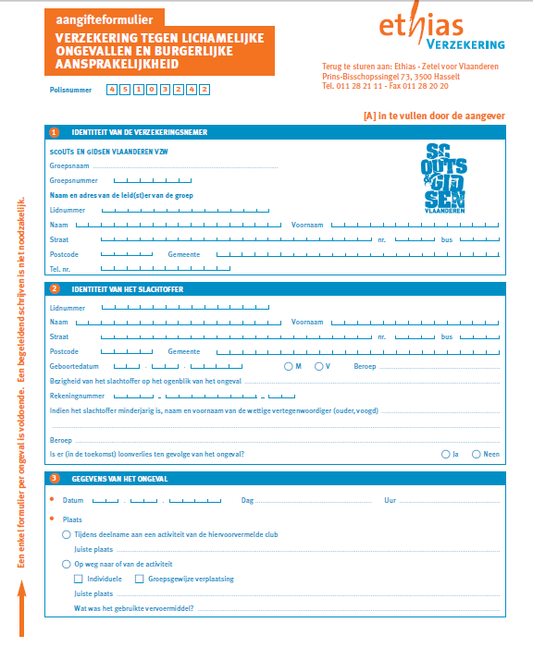
    - Bijlage 2 : Verzekeringspapieren

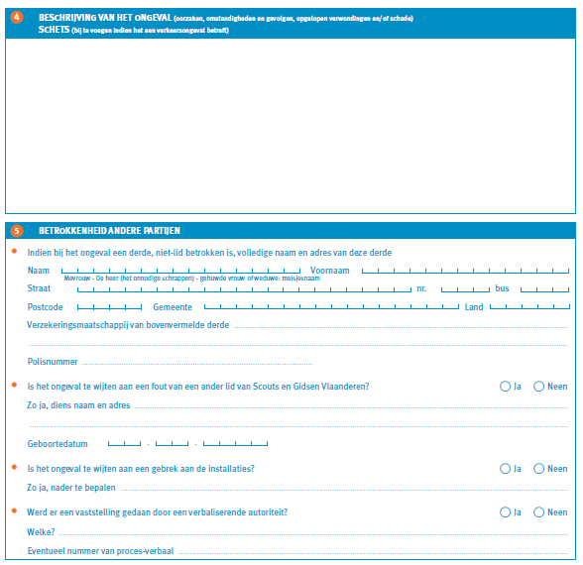
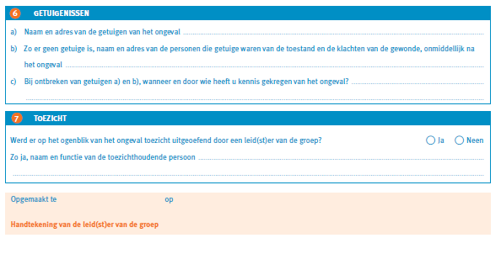
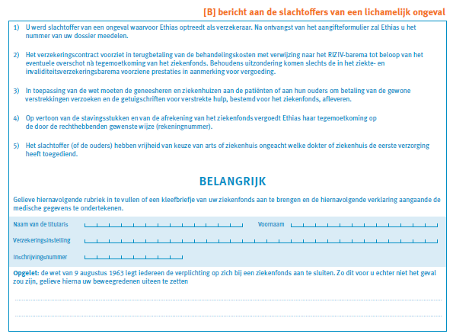

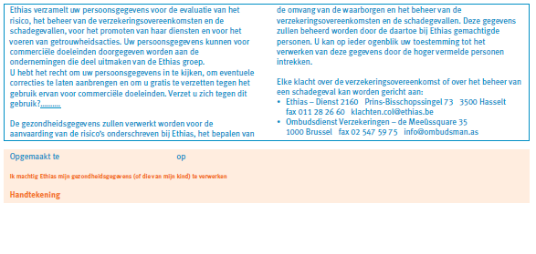
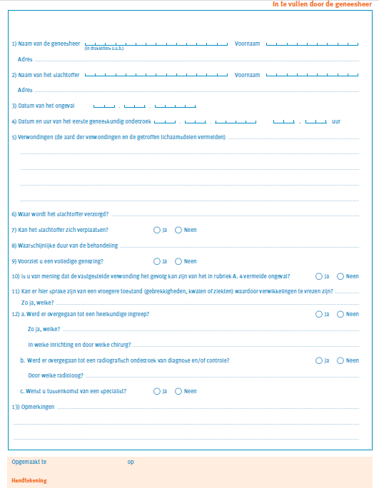

Kapoenenleiding, jullie kampboek ziet er superleuk uit! Jullie hebben goed met jullie thema gewerkt en dit is terug te zien in jullie gehele kampboek. Mits de kleine aanpassingen gaan jullie volgens mij een superkamp tegemoet! ☺

